

Découvrir Impress
le module de PréAO de la
suite bureautique OpenOffice

(OOo4Kids - Apache OpenOfficeTM - OOoLight)

G. Waterval | Version : 26.04.13 | Licence : Alv2.0
DRAFT - UNOFFICIAL DOCUMENTATION

Table des matières
1.Le module Impress 4
1.1.À propos de ce document 4
AOO, OOo4Kids et OOoLight 4
Crédits 4
Captures d'écran 5
Logos 5
Conventions d'écriture 5
Licence d'utilisation 5
1.2.Démarrer Impress 5
1.3.Interface d'Impress 6
Barre de titre 6
Zone des commandes 6
Barre Dessin 7
Volet Diapos 7
Volet Tâches 8
Barre latérale (Sidebar) 8
Espace de travail 9
Barre d'état 9
Fenêtres ancrables 10
1.4.Modes d'affichage 10
Mode Normal 10
Mode Plan 11
Mode Notes 11
Mode Prospectus 12
Mode Trieuse de diapositives 12
Mode Diaporama 13
Le zoom 13
1.5.Configurer Impress 13
Options générales 13
Options d'affichage 14
La grille 14
Options d'impression 15
2.Créer une présentation 17
2.1.Quelques conseils utiles 17
Rythme d'une présentation 17
Structurer clairement les idées 17
Police et taille des caractères 18
Bien choisir les couleurs 18
Éviter de surcharger 18
Une création par étapes 18
2.2.Création manuelle 18
Les modèles 18
Le modèle par défaut 19
Un modèle personnalisé 19
Une présentation existante 20
Le plan d'un document Writer 21
AutoSynthèse d'un document Writer 21
2.3.Création assistée 21
Étape 1 : choisir un modèle 21
Étape 2 : style de page et média de sortie 22
Étape 3 : projection et transitions 22
Étape 4 : lignes générales 23
Étape 5 : éléments à intégrer 23
2.4.Enregistrement 23
2.5.Éditer le plan de la présentation 23
Pourquoi créer un plan ? 23
Travailler en mode Plan 23
2.6.Compléter la présentation 25
Insérer une nouvelle diapositive 25
Importer des diapositives 25
Importer des diapositives à la souris 26
Choisir la mise en page 26
Changer de style de page 27
3.Insérer des objets 28
3.1.Les textes 28
Dans un espace réservé 28
Dans une boîte de texte 29
Dans une image ou une forme 30
Formatage des textes 30
3.2.Les illustrations 31
3.3.Les dessins 31
Barre d'outils Dessin 31
Aligner des objets 32
Gérer l'empilement des objets 32
Refléter les objets 32
Faire tourner les objets 32
Gérer couleur et transparence 32
Les connecteurs 33
Grouper des objets 34
3.4.Les images bitmaps 34
Caractéristiques 34
Procédure d'insertion 34
Barre d'outils Image 35
Volet Propriétés (AOO 4.0) 36
Redimensionner et déplacer 36
Faire tourner une image 36
Rogner les images 36
3.5.Les images de la Gallery 36
3.6.Ajouter des objets en arrière-plan 37
3.7.Créer une image animée 37
Créer les images des étapes 37
Créer la liste des étapes de transition 37
Finaliser et créer l'animation 37
Exporter au format GIF 38
3.8.Les boutons d'action 38
3.9.Les champs 38
3.10.Les hyperliens 38
Insérer un hyperlien 38
Éditer des textes hyperliens 38
Utiliser des boutons hyperliens 39
3.11.Les tableaux 39
3.12.Les objets multimédias 39
3.13.Les objets OLE 40
3.14.Animer les objets insérés 40
Ajouter une animation à un objet 40
Paramétrer une animation 41
4.Finaliser une présentation 43
4.1.Réorganiser les vues 43
4.2.Masquer des diapositives 43
4.3.Créer un sommaire 44
4.4.Effets de transition 44
Définir un effet de transition 44
Modifier une transition 44
Passer à la diapo suivante 44
4.5.Ajouter des notes 45
4.6.Modifier l'arrière-plan 45
4.7.En-têtes et pieds de page 46
4.8.Les masques 47
Liste des Pages maîtresses 47
Utiliser plusieurs pages maîtresses 47
Éditer un masque 47
Les types de masques 48
Masque des notes 49
Changer de masque 49
4.9.Le Styliste 50
Les styles d'image 51
Les styles de présentation 52
5.Utiliser une présentation 54
5.1.Projection sur écran 54
Démarrer la projection 54
Naviguer entre les diapositives 54
Utiliser le Navigateur 54
Paramétrer la projection 55
Chronométrer la présentation 55
Présentation personnalisée 55
5.2.Aperçu dans le navigateur 56
5.3.Exporter au format Flash 56
5.4.Exporter au format HTML 56
Étape 1: design des pages 57
Étape 2: type de page Web 57
Étape 3 : format des images 57
Étape 4 : page de titre 57
Étape 5 : outils de navigation 57
Étape 6 : schéma de couleurs 57
Étape 7 : démarrer l'exportation 57
5.5.Exporter au format PDF 57
5.6.Envoyer par Émail 58
5.7.Exporter des éléments 58
5.8.Imprimer une présentation 58
Avec OOoLight et OOo4Kids 58
Avec Apache OpenOffice (AOO) 60
5.9.Créer un prospectus 61
Modifier la page de prospectus 61
Imprimer le prospectus 61
5.10.Oracle Presenter screen 61
Les configurations préalables 62
L'écran du présentateur 62
5.11.Créer des modèles 63
Créer un modèle de présentation 63
Créer un modèle d'arrière plan 64

Le module Impress
1.Le module Impress 4
1.1.À propos de ce document 4
AOO, OOo4Kids et OOoLight 4
Crédits 4
Captures d'écran 5
Logos 5
Conventions d'écriture 5
Licence d'utilisation 5
1.2.Démarrer Impress 5
1.3.Interface d'Impress 6
Barre de titre 6
Zone des commandes 6
Barre Dessin 7
Volet Diapos 7
Volet Tâches 8
Barre latérale (Sidebar) 8
Espace de travail 9
Barre d'état 9
Fenêtres ancrables 10
1.4.Modes d'affichage 10
Mode Normal 10
Mode Plan 11
Mode Notes 11
Mode Prospectus 12
Mode Trieuse de diapositives 12
Mode Diaporama 13
Le zoom 13
1.5.Configurer Impress 13
Options générales 13
Options d'affichage 14
La grille 14
Options d'impression 15
Impress est le module de PréAO de la suite bureautique OpenOffice. Il permet de présenter des projets, des produits et même de dispenser des formations à l'aide de diaporamas.

À propos de ce document
Ce document décrit l'utilisation, sous Windows, du module Impress, le composant de PréAO (Présentation assistée par ordinateur) de la suite bureautique OpenOffice.
Il est principalement axé sur la suite bureautique Apache OpenOfficeTM (AOO) mais reste également utilisable pour les suites bureautiques allégées que sont OOo4Kids et OOoLight, produites par l'association Educoo.org.
OOoLight et OOo4Kids étant des versions allégées d' Apache OpenOffice, vous serez parfois obligé de réactiver des fonctionnalités qui ont été masquées par souci de simplification.
Pour effectuer ce travail, vous pouvez vous référer au chapitre traitant de la personnalisation des barres de menu et des barres d'outils, dans le manuel d'introduction Découvrir OpenOffice.

AOO, OOo4Kids et OOoLight
Apache OpenOffice (AOO) est une suite bureautique intégrée libre et gratuite (licence Alv2.0) développée par l'Apache Software Foundation (A.S.F.). Vous pouvez l'utiliser légalement sans frais de licence, aussi bien en entreprise qu'à votre domicile, et même participer à son développement puisque son code source est ouvert.
AOO intègre les applications suivantes : Writer (traitement de texte), Calc (tableur), Impress (PréAO), Base (base de données), Math (édition de formules mathématiques), et Draw (dessin vectoriel et PAO).
OOoLight est une version allégée, dérivée du code d'OpenOffice. Sous licence libre LGPL 3.0, elle est développée par l'association Educoo.org et cible plus spécialement les adultes et les seniors utilisant la bureautique de façon moins intensive.
Elle se caractérise par une interface simplifiée, adaptable au niveau de compétence de l'utilisateur, est totalement indépendante de Java et ne possède pas de module de base de données.
OOo4Kids est une version dérivée et simplifiée de OpenOffice, sous licence libre LGPL 3.0, développée par l'association Educoo.org avec la participation d'acteurs du monde de l’éducation.
Son ergonomie et ses fonctionnalités ont été adaptées à un public jeune (7-12 ans). Elle se caractérise par une interface dessinée pour les juniors, l'intégration de polices cursives, une totale indépendance vis à vis de Java et l'absence du module de base de données.

Crédits
Ce document à été réalisé à l’aide du traitement de texte Writer des suites OOoLight et Apache OpenOfficeTM.

Captures d'écran
Les captures d’écran ont été réalisées et retouchées à l’aide des logiciels Greenshot et Irfanview.

Logos
Les logos OOoLight et OOo4kids ainsi que le logo situé sur la page de couverture sont des réalisations de Ben BOIS.

Conventions d'écriture

Les commandes
Les commandes et raccourcis clavier sont tous écrits en gras.
- La commande Fichier > Imprimer ...> Options - Avancé signifie qu’il faut commencer par cliquer sur le menu Fichier, puis sur la commande Imprimer ..., puis sur le bouton Options .... dans la boîte de dialogue d’impression, puis enfin sur l’onglet Avancé dans la nouvelle boîte de dialogue qui s'ouvre.
- Le raccourci Ctrl+N signifie qu’il faut d'abord appuyer sur la touche Ctrl et la maintenir enfoncée, puis appuyer sur la touche N du clavier pour créer un nouveau document vide.

Les rubriques et les options
A quelques exceptions près, les noms des boîtes de dialogue ainsi que les rubriques et options qu'elles renferment sont écrits en italique. Par contre, les commandes et intitulés des boutons commande sont écrits en gras.

Les remarques et commentaires
Remarques et commentaires additionnels sont présentés dans une ligne de tableau, comme ici.

Licence d'utilisation
Titre : Découvrir Impress, le module de PréAO de la suite bureautique OpenOffice.
Version : 26.04.13
Copyright 2012 - 2013 - Guy WATERVAL
Licensed under the Apache License, Version 2.0 (the "License"); you may not use this file except in compliance with the License.
You may obtain a copy of the License at http://www.apache.org/licenses/LICENSE-2.0
Unless required by applicable law or agreed to in writing, software distributed under the License is distributed on an "AS IS" BASIS, WITHOUT WARRANTIES OR CONDITIONS OF ANY KIND, either express or implied.
See the License for the specific language governing permissions and limitations under the License.

Démarrer Impress
Il existe plusieurs façons de démarrer Impress :
- En cliquant sur l'icône Impress depuis le Centre de démarrage.
- En lançant directement la commande de démarrage d'Impress depuis le bouton Démarrer du bureau de Windows.
- Depuis l'Explorateur de fichiers, en double cliquant sur un fichier au format Impress (.odt).
- En utilisant le bouton de démarrage rapide situé dans la traybar (AOO uniquement) ;
- Depuis un raccourci clavier placé sur le bureau de Windows.
- Si un autre module de la suite est déjà lancé, on peut démarrer Impress en choisissant l'entrée Impress dans le bouton Nouveau de la barre d'outils Standard ou utiliser la commande Fichier > Nouveau > Impress depuis la barre des menus.
- Vous pouvez ajouter un raccourci direct pour Impress dans le menu Démarrer en cliquant, avec le bouton droit de votre souris, sur le lien conduisant au module Impress, puis en choisissant la commande contextuelle Ajouter au menu Démarrer.
- Vous pouvez aussi ajouter, sur votre bureau Windows, un raccourci de démarrage pour Impress en faisant glisser, depuis le menu Démarrer, le lien de démarrage directement sur le bureau en maintenant la touche Ctrl enfoncée.
Toutes les méthodes de démarrage décrites ci-dessus (à l'exception de la 3) aboutissent à l'ouverture d'un nouveau document vide, basé sur le modèle par défaut du programme.
Par contre, si Impress a été configuré pour démarrer directement avec l'Assistant de présentation, c'est alors la première étape de celui-ci qui apparaît et pas un document vide.
Pour configurer Impress de manière à ce qu'il démarre systématiquement avec l'assistant, cochez l'option Démarrer avec l'assistant dans la boîte de configuration ouverte par la commande Outils > Options...> Openoffice Impress > Général.
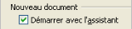

Interface d'Impress
La fenêtre d'Impress se compose des éléments suivants.
La partie supérieure de l'écran est occupée, de haut en bas, par la barre de titre (1), suivie de la barre des menus (2) puis de la barre d'outils Standard (3) et des autres barres dont l'affichage peut être contrôlé par la commande Affichage > Barres d'outils, comme par exemple, la barre Ligne et remplissage (4).
La partie de l'écran occupée par la barre des menus et les différentes barres d'outils est parfois aussi appelée Zone des commandes.
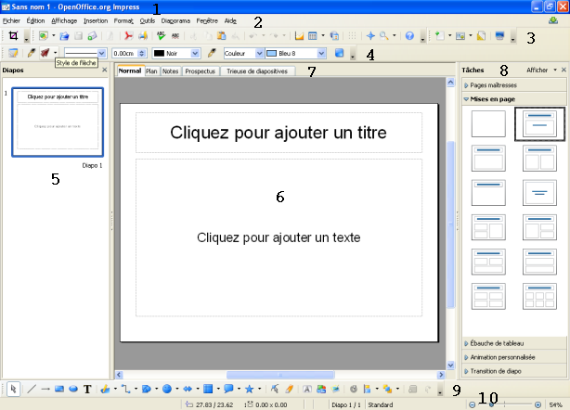
Sous cette zone, l'écran se partage en trois volets de largeur adaptable adaptable à l'aide de la souris :
- Volet Diapos (5) à gauche.
- Espace de travail (6) montrant, selon le mode d'affichage choisi dans la barre des modes d'affichage (7), la diapositive courante (en mode d'affichage Normal), ou le plan de la présentation (en mode d'affichage Plan), etc.
- Volet Tâches (8) à droite remplacé par la Barre latérale dans AOO 4.0.
Au bas de l'écran on trouve encore la barre Dessin (9) puis la barre d'état (10) intégrant sur sa droite l'outil Zoom.
Les volets extérieurs (Diapos et Tâches) et la Barre latérale (AOO 4.0) disposent tous d'un bouton permettant de les masquer/afficher d'un clic de souris.

Barre de titre
Elle renferme, en plus du nom du programme et celui de la présentation active, les boutons classiques de contrôle de la fenêtre du programme : Réduction, Agrandissement ou Restauration et Fermeture.

Zone des commandes
Située en haut de l'écran, juste sous la barre de titre, on y trouve essentiellement la barre des menus et les barres d'outils disponibles par défaut au lancement du programme. On peut décider d'y ajouter/retirer d'autres barres par la commande Affichage > Barres d'outils en les cochant ou en les décochant dans la liste.
Par défaut, la barre d'outils Dessin occupe une position particulière : elle se place automatiquement au bas de l'écran, juste au-dessus de la barre d'état, mais vous pouvez très bien l'ancrer ailleurs ou la déposer sous forme de fenêtre flottante dans l'espace de travail.

Barre des menus
Elle renferme l'ensemble des commandes du programme regroupées en catégories ou menus. Cette barre est contextuelle, les commandes non disponibles dans un contexte de travail donné apparaissent grisées.

Barre Standard
Elle renferme, sous forme de boutons, les commandes générales les plus utilisées : création, ouverture, fermeture et enregistrement de fichier, insertion de tableaux, de diagrammes ou d'hyperliens etc.
La barre est contextuelle, ce qui signifie que ses commandes non applicables sont grisées.
Sur sa droite, comme c'est le cas dans toutes les barres d'outils, un bouton rectangulaire suivi d'une pointe de flèche orientée vers le bas déroule un menu comprenant les deux commandes fondamentales suivantes :
- Boutons visibles : affiche la liste de tous les boutons présents en standard dans la barre. Un simple clic permet de les afficher ou de les masquer dans celle-ci.
- Personnaliser la barre d'outils … : ouvre une boîte de configuration pour ajouter d'autres boutons non présents dans la liste par défaut ou en supprimer.

Barre Présentation
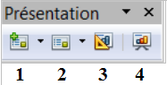
Elle renferme les boutons suivants :
- Diapo : insère, à la suite de la diapositive active, une diapositive de mise en page similaire, ou choisie dans la palette qui apparaît lorsqu'on clique de manière prolongée sur le bouton ou sur la pointe de flèche située à sa droite.
- Mise en page de diapo : affiche la palette des mises en pages possibles et permet de changer la mise en page de la diapositive active.
- Conception de diapo : ouvre la boîte Style de diapo permettant de changer de modèle d'arrière-plan.
- Diaporama (F5) permet de démarrer la projection du diaporama depuis la diapositive courante.

Barre Ligne et remplissage
On y trouve, sous forme de boutons et de listes déroulantes, les commandes de mises en forme disponibles pour les objets graphiques intégrés aux diapositives.

Barre Dessin
Elle renferme tous les outils nécessaires pour tracer des formes de base, les modifier, les aligner, etc. Cette barre se dispose par défaut en bas de l'écran, juste au-dessus de la barre d'état, mais rien ne vous empêche de l'ancrer ailleurs ou de l'utiliser sous forme flottante.

Volet Diapos
L'affichage de ce volet est contrôlé par la commande Affichage > Volet Diapo. On peut ajuster sa largeur à l'aide de la souris, en déplaçant simplement la barre verticale qui le sépare de la zone d'affichage centrale.
Il s'agit d'un volet de navigation qui présente, dans les modes Normal, Plan et Notes, les diapos de la présentation sous forme de miniatures, et permet de les afficher dans l'espace de travail d'un simple clic. Grâce à une barre de défilement, il est possible d' accéder aux miniatures non visibles à l'écran.
Depuis ce volet on peut facilement naviguer entre les diapositives et même les déplacer à la souris comme on le ferait (avec plus de confort toutefois) en mode d'affichage Trieuse de diapositives.
Ce volet peut être déplacé dans l'espace de travail sous forme de fenêtre flottante.
Lorsqu'il est ancré, un bouton rectangulaire intitulé Masquer, apparaissant au milieu de la ligne verticale qui le sépare de la zone d'affichage centrale, permet de le masquer ou de l'afficher d'un simple clic.
Lorsqu'on pointe sur une miniature, trois icônes apparaissent sur un fond noir au bas de la miniature. Elles permettent de démarrer le diaporama depuis la diapo courante, de la masquer ou de la dupliquer.
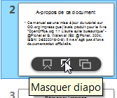
Les miniatures possèdent toutes un menu contextuel avec des commandes permettant d'insérer une nouvelle diapositive, ou encore de renommer, supprimer, masquer, copier la diapositive sélectionnée. On peut aussi changer son masque ou sa mise en page, et même lui définir un effet de transition.
En bas et à gauche de chaque miniature affichée, un symbole indique si un effet de transition est associé à la diapositive.

Volet Tâches
ATTENTION !
Ce volet n'existe plus que dans OOoLight, OOo4Kids et dans les versions AOO antérieures à la 4.0.
Dans AOO 4.0, ses fonctionnalités ont été intégrées dans une nouvelle barre : la Barre latérale (Sidebar).
On peut afficher ou fermer le volet Tâches par la commande Affichage > Volet Tâches. Il peut être déplacé dans l'espace de travail comme fenêtre flottante ou ancré à un bord de l'écran. Dans ce dernier cas, un bouton Masquer situé sur la barre verticale qui le sépare de la zone d'affichage centrale permet de le masquer (sans le refermer) ou de l'afficher à nouveau. Sa largeur est ajustable à l'aide de la souris.
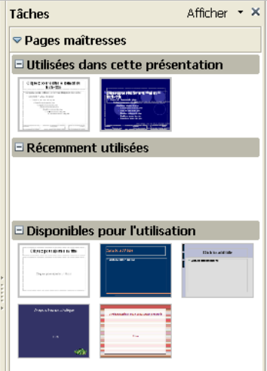
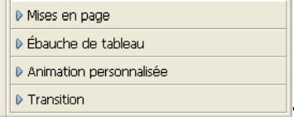
Ce volet regroupe, sous 5 onglets, les principales fonctionnalités utilisées lors du travail sur une présentation : Pages maîtresses, Mises en page, Ébauche de tableau, Animation personnalisée, Transition.
Les onglets de ce volet peuvent être rendus disponibles ou masqués en les cochant ou en les décochant dans la liste déroulante du bouton
Afficher, situé dans la barre de titre du volet.
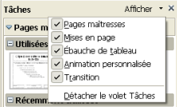

Barre latérale (Sidebar)
Dans la version AOO 4.0, le volet Tâches est remplacé par une nouvelle barre d'outils, la Barre latérale, bien plus riche en fonctionnalités, dont l'affichage est contrôlé par la commande Affichage > Barre latérale.
La barre latérale peut être affichée dans tous les modes d'affichage, avec tous ses volets. Lorsqu'un mode de travail ne permet pas de réaliser les tâches prévues dans un volet, le contenu de celui-ci apparaît grisé car non accessible.
Cette nouvelle barre intègre les volets Pages maîtresses, Mises en page, Animation personnalisée et Transition de l'ancien Volet Tâches. Elle contient aussi un nouveau volet Propriétés, ainsi que les volets Styles et formatage, Navigateur et Gallery, même si ces derniers restent encore accessibles sous forme de fenêtres ancrables indépendantes, comme dans les versions précédentes.
Le volet Propriétés, entièrement contextuel, fournit un accès direct aux principales commandes de mise en forme applicables aux contenus rencontrés dans les diapositives : textes ou objets graphiques. Il permet souvent de se passer des barres d'outils et menus contextuels et apporte un réel confort lors de la mise en forme du contenu des diapositives.
Comme vous pouvez le constater, les commandes disponibles dans le volet Propriétés se répartissent en différents Panneaux (groupes). Ceux-ci peuvent être dépliés ou réduits individuellement et ils possèdent tous sur leur droite un lanceur de boîte de dialogue donnant accès à la boîte de dialogue qui renferme l'intégralité des commandes disponibles pour le panneau.
Ci-dessous une copie d'écran du volet Propriétés, tel qu'il apparaît lorqu'une forme se trouve sélectionnée dans la diapositive courante.

Tous les volets qui peuvent être affichés sont accessibles depuis la barre d'onglets située sur la droite de la barre latérale.
Vous trouverez des informations supplémentaires sur la manipulation de la barre latérale dans le module intitulé Découvrir OpenOffice.

Espace de travail
C'est la zone centrale de l'écran dans laquelle s'affichent les diapositives ou le plan de la présentation lorsqu'on travaille dessus. Il est surmonté d'une barre comprenant 5 onglets, appelés Boutons de mode : Normal, Plan, Notes, Prospectus et Trieuse de diapositives.
Ce qui apparaît dans cette zone dépend du mode d'affichage sélectionné dans le menu Affichage ou au niveau de la barre des Boutons de mode représentée ci-dessous.

Notez que cette barre n'intègre pas de bouton permettant de démarrer la projection. Ceci doit se faire par la commande Affichage > Diaporama, le raccourci F5 ou le bouton Diaporama dans les barres d'outils Standard ou Présentation.
Ces modes d'affichage ont pour but de mettre à disposition l'environnement et la palette de commandes les plus adaptés à la réalisation de certaines tâches.

Barre d'état
On peut afficher ou masquer la barre d'état par la commande bascule Affichage > Barre d'état.
On y trouve une série de champs avec des informations sur l'état du travail en cours. De gauche à droite :
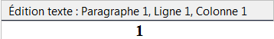
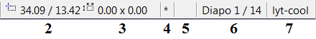
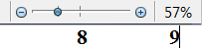
- Information sur l'action en cours d'exécution.
- Position du point d'insertion.
- Dimensions de l'objet sélectionné.
- État d'enregistrement de la présentation.
- Signature numérique : une icône indique si le document est signé numériquement. Après enregistrement de la présentation, un double clic sur ce champ ouvre la boîte Signature numérique.
- Numéro de la diapo courante/nombre total de diapos dans la présentation active.
- Nom du modèle (Page maîtresse) associé à la diapo affichée dans la zone de travail. Un clic droit sur cette zone permet d'appliquer rapidement une page maîtresse différente à la diapo active (si plusieurs modèles sont utilisés dans la présentation).
- Outil permettant de choisir la valeur de zoom à appliquer à l'espace de travail en faisant glisser un curseur.
- Champ affichant le facteur d'agrandissement actif de la zone de travail. On peut en choisir un autre dans un menu contextuel. Un double clic sur ce champ ouvre la boîte de dialogue Zoom & Disposition des pages.

Fenêtres ancrables
Comme les autres modules de la suite, on peut afficher à tout moment dans Impress les fenêtres spéciales suivantes : Navigateur, Styliste et Gallery.
Dans AOO, depuis la version 4.0, ces fenêtres sont également intégrées comme volets dans la barre latérale.

Le Navigateur
Pour l'ouvrir, cliquez sur le bouton Navigateur dans la barre d'outils Standard ou utilisez la commande Affichage > Navigateur ou le raccourci Ctrl+Maj+F5.
Les diapos de la présentation sélectionnée dans la liste déroulante Documents s'affichent alors en réduction dans la fenêtre du Navigateur et vous pouvez faire glisser :
- une diapo de la liste dans le volet Diapos de la présentation active affichée en mode Normal, à l'endroit de votre choix pour l'insérer;
- un objet de l'une des diapositives affichées dans le navigateur dans la diapositive active de votre présentation affichée en mode Normal
Comme toujours avec le Navigateur, les insertions peuvent être réalisées sous forme de copies ou de liens.
- La barre d'outils du Navigateur intègre des boutons de navigation permettant de se déplacer dans les diapositives de la présentation active.
- La liste Documents du Navigateur affiche uniquement les présentations qui sont chargées.
- Lorsque le Navigateur affiche la liste des diapositives de la présentation affichée à l'écran, un double clic sur l'une des diapos de la liste la sélectionne et l'affiche en mode Normal.

La fenêtre de gestion des styles (Styliste)
Elle affiche la liste des types de styles actifs dans le mode d'affichage dans lequel on se trouve et permet de les modifier.

La fenêtre de la Gallery
Permet d'insérer ses contenus multimédias dans les diapositives en mode Normal.

Modes d'affichage
Le travail sur une présentation implique de pouvoir disposer à tout moment d'un environnement de travail optimal pour les tâches à réaliser. C'est pour cela que Impress offre la possibilité de basculer entre plusieurs modes d'affichage (vues) de l'espace de travail, certains plus adaptés que d'autres pour réaliser certaines tâches.

Mode Normal
C’est le mode d'affichage par défaut à l’ouverture du programme, et celui qu'on utilise le plus souvent. Il permet à la fois la création de nouvelles diapositives et la conception de leur contenu par insertion de textes, images, etc.
Dans ce mode, la diapositive active s'affiche au centre de l'écran. On peut modifier sa mise en page et définir des effets d'animation pour ses contenus.

Le volet Diapos
Ce volet affiche les diapositives sous forme de vignettes et permet de passer facilement de l'une à l'autre. Un simple clic sur l'une des vignettes fait apparaître la diapositive correspondante au centre de l'interface pour permettre de la retoucher.

Le volet Tâches
Situé à droite de l'écran, ce volet détachable se compose de cinq volets représentés par des onglets :
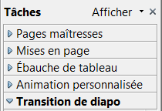
- Pages maîtresses : affiche en réduction la ou les page(s) maîtresse(s) servant de modèle(s) aux diapositives de la présentation. Celle qui est liée à la diapositive active se trouve sélectionnée dans la catégorie Utilisées dans cette présentation. Ces pages maîtresses sont le support de toutes les propriétés graphiques transmises aux diapos qui leur sont liées. Les styles responsables du formatage des différents éléments intégrés aux pages maîtresses, et que vous pouvez modifier à tout moment selon vos besoins, se trouvent dans la fenêtre du Styliste sous deux catégories : Styles de présentation et Styles d'images.
- Mises en page : liste de gabarits permettant de choisir une mise en page optimale pour les infos à intégrer dans les diapositives. La mise en page appliquée à la diapositive active se trouve sélectionnée. Cette liste est fixe, l'utilisateur ne peut pas y ajouter de mises en page personnalisées. Par contre, on peut modifier la mise en page appliquée à une diapositive.
- Ébauche de tableau : propose un choix de styles de tableau utilisables pour insérer un tableau dans la diapositive active affichée en mode Normal. Pour chaque modèle, vous pouvez choisir les éléments appliquer en les cochant dans une liste. Ce volet n'apparaît plus dans AOO 4.0.
- Animation personnalisée : permet de créer des effets d'animation applicables aux contenus des diapositives.
- Transition : permet de gérer les effets qui accompagneront le passage d'une diapositive à l'autre lors de la projection.

La barre latérale (AOO 4.0)
Dans AOO 4.0, c'est la barre latérale qui remplace et intègre les fonctionnalités du volet Tâches.
Le nouveau volet Propriétés renferme les différentes mises en page possibles pour la diapositive active et lorsqu'un contenu se trouve sélectionné dans une diapositive, c'est alors l'ensemble des commandes qu'on peut lui appliquer qui sont alors proposées dans différents panneaux.

Mode Plan
Le Mode Plan affiche, sous forme de plan, le texte principal de toutes les diapositives de la présentation, avec leur titre. Vous pouvez utiliser ce mode pour créer de nouvelles diapos, réorganiser leur ordre de succession, éditer leur titre et le texte saisi dans leurs espaces réservés, etc.
Vous ne pouvez pas insérer des images ou autres objets dans ce mode.
Le texte présent dans les boîtes de texte et les formes n'apparaît pas en mode Plan.
Ce mode dispose d'une barre d'outils Plan intégrant des commandes qui permettent d'agir sur les niveaux du plan.
Si la barre ne s'affiche pas, utilisez la commande Affichage > Barres d'outils > Plan pour la faire apparaître.
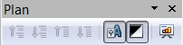
En cliquant, avec le bouton droit de la souris, sur du texte sélectionné, un menu contextuel apparaît, avec des commandes de mise en forme de texte. Dans ce mode, le Syliste montre la liste des styles de présentation appliqués automatiquement aux différents niveaux du plan.
Une seconde barre d'outils apparaît également dans ce mode : la barre Formatage du texte, pour réaliser des mises en forme directes de texte.
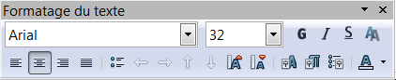
Si vous utilisez AOO 4.0, ces commandes vous seront également mises à disposition dans le volet Propriétés de la barre latérale.

Le mode Plan permet aussi de modifier l'ordre des diapositives sans passer par le volet Diapos. Il suffit pour cela d'effectuer un cliquer déposer, vers un autre emplacement dans le plan, des symboles précédant le titre des diapositives.

Mode Notes
Il permet au présentateur d'annoter ses diapositives sans que ses commentaires ne soient visibles de l'assistance lors de la projection.
L'impression des pages en mode Notes permet de distribuer aux auditeurs une version papier de la présentation accompagnée des commentaires.
Dans ce mode, chaque diapositive s'affiche sous forme de page A4, avec une vignette de la diapositive dans la partie supérieure et un cadre dédié à l'édition de texte dans la partie inférieure (ce cadre peut être redimensionné à l'aide de la souris).
Pour ajouter du texte dans le cadre inférieur, cliquez simplement dans la zone intitulée Cliquez ici pour ajouter des notes, puis tapez votre texte sans vous soucier de sa mise en forme, celle-ci est prise en charge par l'application automatique du style de présentation Notes. Si le formatage obtenu par l'application de ce style automatique ne vous convient pas, vous pouvez modifier le style.
Les outils de la barre Formatage du texte vous permettent de réaliser facilement des mises en forme directes du texte de vos notes.
Si vous utilisez AOO 4.0, la plupart de ces commandes vous seront également accessibles depuis le volet Propriétés de la barre latérale.

Mode Prospectus
Ce mode permet de distribuer la présentation sous forme de planches contacts dont on peut choisir la mise en page dans l'onglet Mises en page du volet Tâches.
Selon la disposition choisie, les pages contiendront plus ou moins de diapositives en réduction (1, 2, 3, 4, 6 ou 9). Les diapositives présentes sur une page dans ce mode sont représentées par des cadres vides qu'il est possible de sélectionner déplacer et redimensionner à la souris.
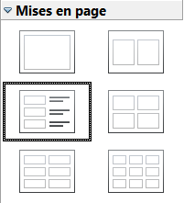
Dans AOO 4.0, vous trouverez les mises en pages possibles dans le volet Propriétés de la barre latérale.

Mode Trieuse de diapositives
Les diapositives s'affichent sous forme de miniatures, comme si elles étaient étalées sur une table lumineuse, ce qui offre une vue d'ensemble de la présentation. Un double clic sur une diapositive la fait apparaître en mode d'affichage Normal.
Vous pouvez modifier le nombre de diapositives affichées sur une ligne en indiquant le nombre souhaité dans la liste déroulante de la barre d'outils Mode Diapo.
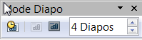
Le mode Trieuse de diapositives est idéal pour réaliser les travaux de finition, réorganiser l'ordre des diapos, produire un diaporama chronométré ou ajouter des effets de transition à des diapositives sélectionnées.
Un sigle placé près du coin inférieur gauche de chaque diapositive signale si un effet de transition lui est associé.
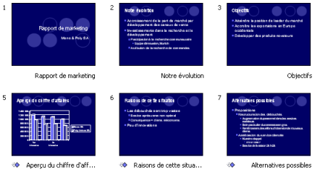
Dans ce mode, on peut :
- Réorganiser l'ordre de succession des diapositives en les déplaçant à l'aide de la souris. Une barre verticale noire symbolise le point d'insertion et facilite le repérage de la position finale.
- Importer des diapositives à la souris.
- Masquer certaines diapositives (Présentations personnalisées)
- Créer une diapositive de résumé
- Définir les effets de transition, c'est-à-dire la manière dont on passera d'une diapositive à l'autre lors de la projection.
Les miniatures possèdent un menu contextuel avec des commandes permettant d'insérer une nouvelle diapo, de supprimer ou de renommer la diapositive sélectionnée, de changer sa mise en page, de lui définir un effet de transition, de la masquer, de la copier ou de coller juste avant elle une diapositive en provenance du presse-papiers de Windows.
Pour sélectionner un groupe de diapositives, procédez de l'une des manières suivantes :
- Pour sélectionner un groupe de diapositives adjacentes, effectuer un cliquer glisser à l'aide de la souris, en cliquant d'abord juste à gauche de la première diapositive à sélectionner. On peut aussi cliquer sur la première diapositive du groupe, puis appuyer sur la touche Shift avant de cliquer sur la dernière à intégrer dans la sélection.
- Pour sélectionner un groupe de diapositives isolées, il suffit de cliquer sur chacune d'elles avec la touche Ctrl enfoncée.

Mode Diaporama
C'est le mode de projection (F5) : les diapositives s'affichent en plein écran et un simple clic de souris permet de passer d'une diapositive à la suivante. On peut également utiliser les flèches de navigation horizontales du clavier pour passer d'une diapositive à l'autre.
La projection peut être interrompue à tout moment, avec retour au mode Normal en appuyant sur la touche Escape.

Le zoom
Pour améliorer le confort de lecture, on peut zoomer sur l'espace de travail, dans tous ses modes d'affichage, à l'exception du mode Trieuse de diapositives.
Le facteur de zoom adopté n'affecte en rien la taille réelle des diapositives ni celle de leurs contenus.
Les outils de Zoom sont disponibles dans la barre d'état et le menu Affichage.

Champ Zoom dans la barre d'état
Ce champ affiche la valeur de zoom appliquée et permet d'en choisir une autre dans un menu contextuel.

Boîte Zoom
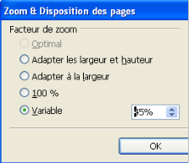
Un double clic sur le champ Zoom dans la barre d'état ou la commande Affichage > Zoom … ouvrent une boîte dans laquelle on peut définir une valeur précise de zoom.

Outil Zoom
Cet outil, situé dans la barre d'état, juste avant le champ Zoom, permet un réglage en continu de la valeur de zoom en faisant glisser un curseur.

Configurer Impress
La commande Outils > Options ... - OpenOffice Impress propose, dans 4 boîtes de dialogue (Général, Afficher, Grille, Imprimer), toutes les options de personnalisation spécifiques au module Impress. Pour y accéder, il suffit de cliquer sur le signe + en regard de la rubrique OpenOffice Impress dans la partie gauche de la boîte.
Nous ne nous attarderons pas trop sur les options de configuration proposées dans ces boîtes, car les options prévues par défaut conviennent dans la majorité des cas.

Options générales

Objets de texte
Le comportement des objets de texte à la sélection est régi par deux options :
- Permettre l'édition rapide : si l'option est active, on bascule automatiquement en mode Édition de texte en cliquant sur le texte contenu dans un objet de texte.
- Seule la zone de texte peut être sélectionnée : activez cette option pour qu'un cadre de texte ne puisse être sélectionné qu'en cliquant sur le texte qu'il contient (cliquer sur le cadre ne suffit pas). Dans la zone restante (non remplie), il est alors possible de sélectionner un objet sous-jacent au travers du cadre de texte.
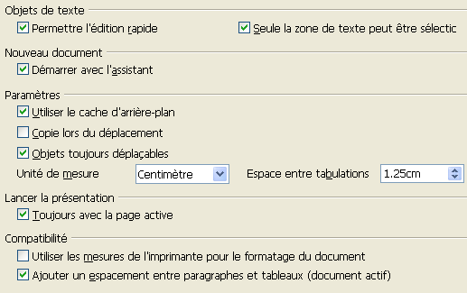

Nouveau document
Démarrer avec l'assistant : si l'option est active, la première boîte de l'assistant de création apparaît lors de toute demande de création d'une nouvelle présentation. Dans le cas contraire, c'est une nouvelle présentation vide, basée sur le modèle par défaut qui s'affiche.

Paramètres
- Utiliser le cache d'arrière-plan : indique si le cache doit être utilisé pour afficher les objets sur la page maîtresse, afin d'accélérer l'affichage. Décochez l'option pour afficher les modifications du contenu de la page maîtresse.
- Copie lors du déplacement : indique si une copie est automatiquement créée lorsqu'on déplace un objet en maintenant la touche Ctrl enfoncée. La même règle s'applique en cas de rotation ou de redimensionnement d'un objet. L'objet d'origine conserve sa position et sa taille initiales.
- Objets toujours déplaçables : indique si l'outil Rotation permet de déplacer un objet lorsqu'il est activé. Si l'option n'est pas cochée, l'outil Rotation permet uniquement de faire pivoter un objet, mais pas de le déplacer.
- Unité de mesure : permet de choisir l'unité de mesure à utiliser.
- Espace entre les tabulations : définit l'écart entre les tabulations.

Lancer la présentation
Offre la possibilité de toujours lancer la présentation depuis la page active ou pas.

Compatibilité
- Utiliser les mesures de l'imprimante pour le formatage du document indique que les mesures de l'imprimante sont appliquées à l'impression, ainsi qu'à l'affichage à l'écran. Si cette case n'est pas cochée, une mise en page indépendante de l'imprimante est utilisée pour l'affichage à l'écran et l'impression.
- Ajouter un espacement entres paragraphes et tableaux : ajoute ou non un espacement entre les tableaux et paragraphes dans le document actif.

Options d'affichage
- Règles visibles : indique si les règles doivent être affichées en haut et à gauche de la zone de travail.
- Repères lors du déplacement : indique si des repères s'affichent lors du déplacement d'un objet, pour faciliter son positionnement.
- Tous les points de contrôle de l'éditeur Bézier : affiche les points de contrôle de tous les points d'appui lorsqu'on sélectionne une courbe de Bézier. Si l'option est désactivée, seuls les points de contrôle du point d'appui sélectionné sont visibles.
- Contour de chaque objet : lorsqu'on déplace un objet, le programme affiche son contour sous forme de ligne discontinue pour faciliter la reconnaissance d'éventuels conflits entre les différents objets sur la position cible. Si la case n'est pas cochée, le programme n'affiche qu'une bordure rectangulaire incluant tous les objets sélectionnés.

La grille
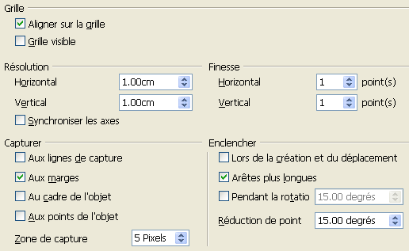

Grille
- Capturer à la la grille : active la "magnétisation" de la grille. Dans ce cas, les objets ne peuvent être déplacés entre les points de la grille. Pour modifier le statut de la grille pour une action ponctuelle, faire simplement glisser l'objet en maintenant la touche Ctrl enfoncée.
- Grille visible : spécifie si la grille doit être affichée ou pas.

Résolution
- Horizontale : permet de définir l'écart des points au niveau de l'axe X dans l'unité de mesure active.
- Verticale : permet de définir l'écart des points au niveau de l'axe Y dans l'unité de mesure active.

Subdivision
- Horizontal : indique le nombre d'intervalles entre les points de la grille sur l'axe X.
- Vertical : indique le nombre d'intervalles entre les points de la grille sur l'axe Y.
- Synchroniser les axes : indique si les paramètres courants de la grille doivent être modifiés symétriquement. Les paramètres de résolution et de subdivision des axes X et Y restent inchangés.

Capturer
- Aux lignes de capture : dès qu'on relâche le bouton de la souris, le bord d'un objet déplacé est capturé à la ligne de capture la plus proche.
- Aux marges : aligne le contour de l'objet graphique sur la marge la plus proche lorsque le curseur ou une ligne de contour de l'objet se trouve dans la zone de capture.
- Au cadre de l'objet : permet d'aligner le contour de l'objet graphique sur le cadre de l'objet graphique le plus proche lorsque le curseur ou une ligne de contour de l'objet graphique se trouve dans la zone de capture.
- Aux points de l'objet : permet d'aligner le contour de l'objet graphique sur les points de l'objet graphique le plus proche, à condition que le curseur ou une ligne de contour de l'objet graphique se trouve dans la zone de capture.
- Plage de capture : définit la distance de capture entre le pointeur de la souris et le contour de l'objet. Impress effectue la capture à un point de capture uniquement si le pointeur de la souris se trouve à une distance inférieure à celle sélectionnée dans le compteur Plage de capture.

Position de capture
- Lors de la création et du déplacement : lors de la création ou du déplacement, les objets graphiques restent horizontaux, verticaux ou en diagonale (45°). Ainsi, lors de la création, un rectangle devient un carré et une ellipse devient un cercle. Pour désactiver provisoirement ce paramètre lors du traitement, appuyez sur la touche Shift.
- Étendre les bords : indique qu'un carré est créé sur la base du plus long côté d'un rectangle lorsqu'on appuie sur la touche Shift avant de relâcher le bouton de la souris. Ceci s'applique également pour une ellipse (un cercle est créé sur la base du plus long diamètre de l'ellipse). Si la case Étendre les bords n'est pas cochée, le carré ou cercle est créé sur la base du plus court côté ou diamètre.
- Lors de la rotation : indique que les objets graphiques peuvent pivoter uniquement dans les limites de l'angle de rotation défini dans le compteur. Pour pivoter d'une valeur supérieure à cet angle, maintenez la touche Ctrl enfoncée pendant la rotation et ne relâchez la touche que lorsque la valeur souhaitée de l'angle de rotation est atteinte.
- Réduction de point : définit l'angle de réduction des points.

Options d'impression
La commande : Outils > Options > OpenOffice Impress > Imprimer permet de définir les contenus à imprimer, la qualité d'impression souhaitée, ainsi que des options de page lors d'une impression sous Impress uniquement. Les choix effectués ici sont enregistrés avec le document.

Qualité
- Par défaut : imprime dans la couleur d'origine sur une imprimante couleurs ou en niveaux de gris sur une imprimante monochrome, y compris toutes les couleurs/images d'arrière-plan.
- Niveaux de gris : imprime en noir, blanc et en niveaux de gris sur les imprimantes couleurs et monochromes, mais sans imprimer les couleurs de fond ou les images d'arrière-plan.
- Noir et blanc : imprime en noir, blanc et en niveaux de gris, mais sans imprimer les couleurs de fond ou les images d'arrière-plan.

Imprimer
Définit des éléments supplémentaires à imprimer dans la marge de la page (nom de la page, date, heure, etc.).

Options de la page
- Standard : imprime les diapos en taille réelle.
- Adapter au format de la page : réduit les pages de la composition pour pouvoir les faire tenir sur le format de papier utilisé par l'imprimante.
- Pages en mosaïque : imprime plusieurs diapos de la composition sur une page, si leurs dimensions le permettent.
- Brochure : imprime la présentation en recto verso sous forme de livret (brochure) au format A6 avec deux diapos sur chaque face.

Créer une présentation
2.Créer une présentation 17
2.1.Quelques conseils utiles 17
Rythme d'une présentation 17
Structurer clairement les idées 17
Police et taille des caractères 18
Bien choisir les couleurs 18
Éviter de surcharger 18
Une création par étapes 18
2.2.Création manuelle 18
Les modèles 18
Le modèle par défaut 19
Un modèle personnalisé 19
Une présentation existante 20
Le plan d'un document Writer 21
AutoSynthèse d'un document Writer 21
2.3.Création assistée 21
Étape 1 : choisir un modèle 21
Étape 2 : style de page et média de sortie 22
Étape 3 : projection et transitions 22
Étape 4 : lignes générales 23
Étape 5 : éléments à intégrer 23
2.4.Enregistrement 23
2.5.Éditer le plan de la présentation 23
Pourquoi créer un plan ? 23
Travailler en mode Plan 23
2.6.Compléter la présentation 25
Insérer une nouvelle diapositive 25
Importer des diapositives 25
Importer des diapositives à la souris 26
Choisir la mise en page 26
Changer de style de page 27
Une présentation est un document composé de pages distinctes qui s'enchaînent dans un ordre donné et permettent d'exposer un sujet (projet, bilan, cours, etc.) à l'aide d'un projecteur.
Les pages peuvent renfermer différents types d'objets : graphiques, tableaux, images, textes, arrières-plans, sons, animations, vidéos. Elles peuvent se présenter sous forme de diapositives ou de transparents.
Des effets d'animation peuvent être attachés aux objets et des effets de transition peuvent accompagner le passage d'une diapositive à l'autre en projection, pour obtenir un diaporama plus vivant.
Selon le support de sortie choisi, on peut classer les présentations en plusieurs catégories :
- Présentations sur écran d'ordinateur ou destinées une projection sur grand écran à l'aide d'un vidéoprojecteur. La projection peut s'accompagner d'effets dynamiques :
- de transition pour permettre un passage plus harmonieux d'une diapositive à l'autre ;
- d'animation d'objets présents sur les diapositives pour rendre la projection plus vivante.
- Présentations sous forme de transparents (en noir et blanc ou en couleurs) projetés sur écran à l'aide d'un rétroprojecteur, sans effets dynamiques possibles.
- Présentations imprimées sur papier pour être ensuite distribuées à l'assistance.
Lors de la création d'une nouvelle présentation, il faut toujours tenir compte, lors du choix du modèle de base, du type de présentation à créer, car il influence fortement le choix du modèle à utiliser.

Quelques conseils utiles
Voici quelques recommandations générales pour obtenir une bonne présentation.

Rythme d'une présentation
On conseille généralement une vitesse de projection de 1 à 3 minutes par diapositive, ce qui revient à créer 10 à 30 diapositives pour un exposé de 30 minutes.

Structurer clairement les idées
Une bonne présentation doit être structurée comme suit :
- Introduction
- Développement
- Conclusion
Le suivi du plan exposé au début de la présentation, sera facilité en insérant, par exemple en en-tête des diapositives, un rappel du titre de la partie en cours et en utilisant une numérotation des diapositives qui intègre le nombre total de diapositives à projeter.

Police et taille des caractères
De préférence, sans sérif (empattements) : les polices Arial, Verdana et Tahoma donnent généralement de bons résultats.
La taille des caractères dépend de la distance entre le spectateur et l'écran. En règle générale, on conseille comme tailles minimales :
- 20 pts pour une distance à l'écran d'environ
15 m
- 30 pts pour une distance à l'écran de 20 m ou plus

Bien choisir les couleurs
Tenir compte du public cible, du sujet traité, des caractéristiques de la salle où le diaporama est projeté.
On utilisera de préférence :
- des couleurs sombres ou vives pour les textes ;
- une couleur de fond qui contraste suffisamment bien avec celle utilisée pour les textes.
En principe, ces questions de couleurs ne devraient pas causer de soucis si on construit la présentation sur un modèle.
Si les diapositives doivent être imprimées, il faut éviter un fond sombre, afin d'économiser les cartouches d'encre.

Éviter de surcharger
Chaque diapositive doit posséder un point de départ qui accroche le public et véhiculer une seule idée développée sous forme d'une liste d'arguments.
Dans la majorité des cas, le texte doit être aligné à gauche, il ne doit jamais être justifié.
Il faut éviter d'utiliser des caractères gras, car ils nuisent à la lisibilité.
Le texte principal de chaque dia doit être succinct, ne pas dépasser 5 à 7 lignes par diapositive.
Lorsque l'argumentation se base sur un schéma complexe, il est conseillé de le découvrir progressivement, par étapes successives, en dévoilant ses différentes parties les unes après les autres, pour une meilleure lisibilité.

Une création par étapes
- On commence par créer une présentation de base, qui peut être héritée d'un modèle, correspondre à un plan de document exporté depuis Writer, ou carrément une présentation existante qu'on modifie. Cette première phase est réalisée manuellement ou à l'aide d'un assistant permettant de déjà faire certains choix, comme un arrière plan commun à toutes les pages, un type de support de sortie (diapositives, transparents, ou pages d'impression).
- On poursuit en modifiant ou complétant la structure et les textes en mode Plan. Puis on bascule en mode d'affichage Normal pour insérer des contenus aux diapositives (illustrations et ou textes supplémentaires dans des espaces réservés ad hoc, comme les boîtes de texte ou les formes) et éventuellement leur associer des effets d'animation.
- Dans une troisième étape, on finalise la présentation en vue de sa projection. On peut ici retoucher l'ordre de succession des diapos en les affichant en mode Trieuse de diapositives, ajouter une diapositive fournissant le plan de l'exposé (diapositive sommaire) puis définir ou redéfinir les effets de transition et d'animation souhaités. Cette étape se termine par un paramétrage de la projection.

Création manuelle
Une présentation est toujours basée sur un modèle dont elle hérite le design général, c'est-à-dire l'arrière plan et tous les styles de listes et de caractères, avec parfois quelques diapositives de contenus.
Les attributs transmis par le modèle aux diapositives sont enregistrés dans ce qu'on appelle un masque de diapositive appelé également page maîtresse. Ce masque peut être édité dans un mode de travail spécial, le mode Masque, si on souhaite le modifier.
Lorsqu'une présentation est segmentée en plusieurs parties, chacune d'elles peut être liée à sa propre page maîtresse, pour mieux marquer les différentes parties.

Les modèles
Les modèles Impress se répartissent en deux catégories : modèles d'arrière-plan et modèles de présentation.
Ils sont enregistrés avec l'extension .OTP et sont réutilisables, car ils ne sont pas affectés par les modifications entreprises dans une présentation qui les utilise.

Modèles d'arrière-plan
Les modèles d'arrière-plan (appelés modèles de conception dans PowerPoint) se limitent à fournir un design général à la présentation. Leurs propriétés sont enregistrées dans une Page maîtresse (masque) qui transmet ses caractéristiques aux diapositives auxquelles on la lie. Ces pages maîtresses fournissent les masques de diapositives, Notes et Prospectus responsables de l'apparence de ces éléments.
L'un des éléments fondamentaux d'un modèle d'arrière-plan est son jeu de couleurs, composé des couleurs utilisées pour l'arrière-plan, les lignes et le texte, les ombres, les remplissages, les liens hypertexte, etc. il s'agit là d'une composante fondamentale d'une page maîtresse, puisqu'elle conditionne la lisibilité des diapositives.

Modèles de présentation
Les modèles de présentation (appelés aussi modèles de contenu dans PowerPoint) sont plus élaborés. Ce sont de véritables petites présentations thématiques destinées à fournir des idées réutilisables lors de la création d'une présentation du même genre.
Ces modèles peuvent contenir plusieurs pages maîtresses, ainsi que quelques diapositives de contenus, avec des suggestions de texte, de titres et même des objets pré-insérés, qu'on peut modifier pour arriver plus rapidement à une présentation de base.
Lorsqu'on base la création d'une nouvelle présentation sur un modèle, on ouvre en fait une copie du modèle choisi (et non le modèle lui-même) et c'est sur cette copie qu'on travaille pour créer la nouvelle présentation. Il n'y a donc aucun risque d'altération du modèle original.

Le modèle par défaut
C'est le modèle appliqué lors de la création d'une nouvelle présentation vide. Dans ce cas, on démarre avec un bagage minimum d'éléments prédéfinis et le reste est à construire soi-même. C'est la situation dans laquelle on se trouve au lancement du programme, lorsque le démarrage du module avec l'assistant a été désactivé.
Si le module Impress est déjà lancé, vous pouvez créer une nouvelle présentation vide par la commande Fichier > Nouveau > Présentation (Ctrl+N).
Pour désactiver le démarrage d'Impress avec l'assistant, décochez simplement l'option Démarrer avec l'assistant dans la boîte de configuration ouverte par la commande : Outils > Options…> OpenOffice Impress – Général.

Un modèle personnalisé
Par défaut, les modèles d'origine du module sont stockés dans le répertoire :
C:\Program Files\OO\Basis\share\template\fr\.
Les modèles créés ou installés par l'utilisateur sont enregistrés dans le sous-dossier template de son dossier de profil.

Utiliser un modèle existant
Pour créer une nouvelle présentation sur base d'un modèle procédez comme suit :
- Lancez la commande Fichier > Nouveau > Modèles et documents depuis la barre des menus du programme
- Dans la boîte de dialogue Modèles et documents, double cliquez sur l'icône Modèles.
- Choisissez le modèle à utiliser dans la partie centrale de la boîte.
- Validez en cliquant sur le bouton Ouvrir
Le programme charge, dans l'espace de travail, une copie du modèle choisi, en vous laissant le soin de la modifier et de l'étoffer jusqu'à obtention de la présentation finale souhaitée.

Gérer les modèles
La commande Fichier > Modèles > Gérer ... permet d'organiser les modèles et de définir celui que le programme doit utiliser par défaut.
Les commandes disponibles sont contextuelles et apparaissent lorsqu'on clique sur le bouton Commandes ou si on clique à droite sur un objet sélectionné dans la boîte (répertoire, modèle ou document).
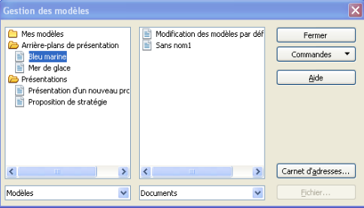
Un certain nombre de modèles d'arrière plan pour Impress sont disponibles sur la Toile, par exemple, aux adresses suivantes :
http://templates.services.openoffice.org/en/taxonomy/term/3917
http://www.smalldataproblem.org/ooextras/
Une fois vos modèles téléchargés, vous devez d'abord les importer dans l'un des dossiers de stockage de la boîte Gestion des modèles, avant de pouvoir les utiliser. Cela se fait par la commande Importer un modèle...
Les modèles stockés dans le répertoire Mes modèles sont vos modèles personnels.
Ceux qui se trouvent dans les répertoires Arrière-plans de présentation et Présentations sont accessibles à tous les utilisateurs.

Importer un modèle téléchargé
- Dans la boîte Gestion des modèles, désignez le dossier dans lequel vous souhaitez importer votre modèle.
- Cliquez sur le bouton Commandes et choisissez Importer un modèle …. Une fenêtre classique d'ouverture de fichiers apparaît.
- Recherchez et sélectionnez le modèle à importer, puis cliquez sur Ouvrir. La boîte d'ouverture se referme et le modèle se retrouve dans le dossier sélectionné et vous pouvez, au besoin le renommer avant de valider par Enter.

Exporter un modèle
Pour exporter un modèle depuis un dossier de modèles vers un autre emplacement, par exemple le dossier Mes documents :
- Dans la boîte de dialogue Gestion des modèles, double-cliquez sur le dossier renfermant le modèle à exporter. Une liste de tous les modèles contenus dans ce dossier apparaît.
- Sélectionnez le modèle à exporter.
- Cliquez sur le bouton Commandes et choisissez Exporter le modèle, pour accéder à la boîte d'enregistrement Enregistrer sous.
- Indiquez le dossier cible vers lequel l'exportation doit se faire, puis cliquez sur le bouton Enregistrer.

Installer des paquets de modèles
OpenOffice dispose d'une fonctionnalité appelée Gestionnaire des extensions, qui permet d'installer facilement, non seulement des collections de modèles, mais encore d'autres compléments (graphiques, macro, etc) "intégrés" dans des fichiers portant l'extension OXT. Vous trouverez une liste de la plupart des extensions disponibles à cette adresse : http://extensions.services.openoffice.org/
Pour installer une extension, procédez comme suit :
- Téléchargez le paquet d'extensions souhaité sur votre ordinateur.
- Lancez la commande Outils > Gestionnaire des extensions ..., puis cliquez sur Ajouter... dans la boîte de dialogue qui s'ouvre.
- Dans la boîte, recherchez le paquet téléchargé à l'étape 1. Une fois celui-ci trouvé, cliquez sur Ouvrir pour démarrer son installation. Dans certains cas, vous serez invité à accepter un accord de licence.
- Lorsque l'installation est terminée, les modèles sont disponibles dans la boîte de dialogue des modèles et documents (commande Fichier > Nouveau > Modèles et documents) et l'extension se trouve répertoriée dans la fenêtre du Gestionnaire des extensions.

Une présentation existante
Vous pouvez démarrer depuis une présentation existante, tout à fait normale, puis la modifier pour obtenir la présentation finale souhaitée. Ce n'est toutefois pas la meilleure façon de faire, car cela nécessite un gros travail de suppression d'informations dans la présentation source avant de pouvoir commencer à insérer les diapositives et contenus relatifs à la nouvelle présentation.
De plus, il faut bien veiller à enregistrer la nouvelle présentation sous un nouveau nom afin de ne pas écraser la présentation d'origine.
Si vous utilisez fréquemment une présentation comme base pour en créer de nouvelles, le mieux est de la réduire à ses masques et aux seules diapositives de contenus recyclables, puis à l'enregistrer comme modèle de présentation par la commande Fichier > Modèles > Enregistrer.
Ce procédé possède l'avantage d'enregistrer directement les masques utilisés comme nouvelles Pages maîtresses dans la rubrique Disponibles pour utilisation du volet dédié aux pages maîtresses, ce qui facilite leur réutilisation ultérieure.

Le plan d'un document Writer
Lorsqu'un document se trouve chargé dans Writer, la commande Fichier > Envoyer > Plan vers Présentation crée automatiquement dans Impress une nouvelle présentation comprenant autant de diapositives qu'il y a de titres de niveau 1 dans le document.
Dans chaque diapositive créée, les titres des sous-nivaux 2 sont repris comme entrées de texte.

AutoSynthèse d'un document Writer
Lorsqu'un document est ouvert dans Writer, la commande Fichier > Envoyer > Créer une AutoSynthèse permet d'exporter dans une nouvelle présentation, basée sur le modèle par défaut, les paragraphes formatés à l'aide des styles de titre Titre 1, Titre 2, etc., sous forme de plan intégrant en partie leurs paragraphes de texte subordonnés.
La boîte de dialogue Créer une AutoSynthèse permet de choisir le nombre de niveaux à inclure ainsi que le nombre de sous-points par niveau.
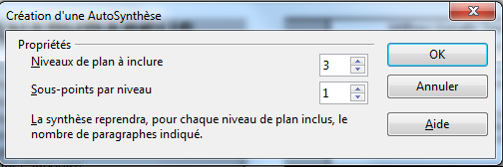

Création assistée
Si le module Impress est configuré pour démarrer avec l'assistant (configuration par défaut), la première boîte de celui-ci apparaît systématiquement au lancement du programme.
Cet Assistant de présentation (Autopilote), se compose de 5 boîtes de dialogue pour une création assistée offrant non seulement la possibilité de lier les diapositives à un modèle d'Arrière-plan général, mais aussi de choisir un format de sortie (papier, transparent ou diapo) et même des options relatives à la projection (effets de transition).
- Dans chaque boîte de dialogue, les boutons Suivant et Précédent facilitent la navigation entre les différentes étapes de création et un bouton Créer permet à tout moment de créer la nouvelle présentation avec les options définies.
- Une option Aperçu fournit une fenêtre de prévisualisation permettant de contrôler l'évolution de la création.

Étape 1 : choisir un modèle
Cette étape permet de choisir le modèle sur lequel on souhaite baser la nouvelle présentation.
En cochant l'option Ne plus afficher cet assistant, vous renoncez à une création assistée mais vous devrez alors par la suite créer toutes vos nouvelles présentations manuellement.
Pour récupérer l'Assistant, vous devez relancer la commande Outils > Options...> OO Impress > Général et cocher à nouveau l'option Démarrer avec l'assistant.
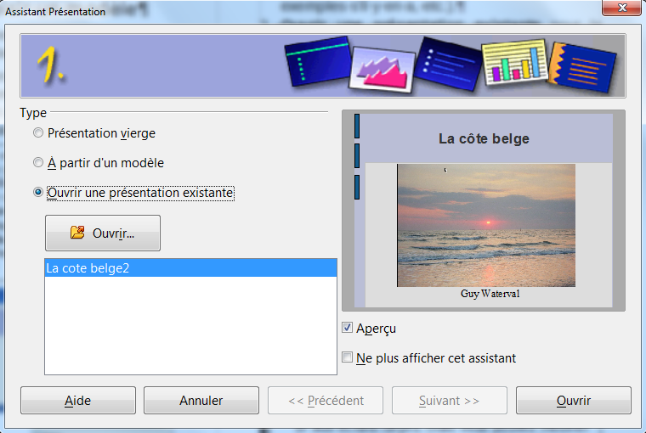
Les options possibles sont les suivantes :
- Présentation vierge : avec cette option, si on clique directement sur le bouton Créer, on obtient une présentation vide basée sur le modèle par défaut du programme. Ce modèle apporte un choix de police et de taille de caractères, un type de puces, etc., mais il reste minimaliste et vous oblige à réaliser manuellement une grande partie du travail de mise en forme de votre présentation.
- A partir d'un modèle : la boîte se modifie et affiche la liste des modèles disponibles. Ceux-ci peuvent se limiter à des styles de pages appliqués à toutes les futures pages de la présentation (option Arrière-plans de présentation) ou correspondent à des modèles de présentations thématiques fournissant, en plus d'un thème graphique général (style de page), quelques diapositives de contenus (option Présentations). La nouvelle présentation hérite alors de toutes les caractéristiques du modèle choisi (formats et attributs de caractères, type de puces, fond, effets de transition, diapos exemples s'il y en a, etc.).
- Ouvrir une présentation existante pour la projeter, l'imprimer, la modifier ou encore l'utiliser comme base de départ pour la création d'une nouvelle présentation. Dans ce cas, le bouton Ouvrir permet d'accéder, par défaut, au dossier Mes Documents, pour choisir la présentation à utiliser comme base.

Étape 2 : style de page et média de sortie
Cette boîte permet de changer le style de page choisi à l'étape précédente, et de définir un type de média de sortie : Transparent, Papier, Écran, Diapo, etc.., ce qui aura une influence sur le format de page, en particulier sur ses dimensions et ses marges.
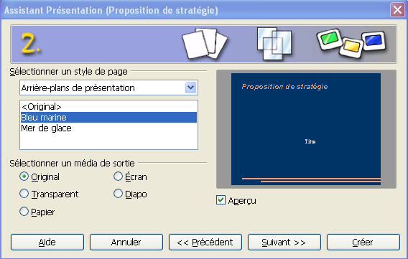
- Si vous avez choisi un modèle de présentation à l'étape précédente et que le style de ses pages ne vous convient pas, cette boîte vous permet d'en changer tout en conservant les diapositives exemples fournies par le modèle de départ.
- Le type de média de sortie Écran n'est pas adapté aux écrans larges, mais vous pouvez modifier à tout moment la taille de vos diapositives en mode Normal par la commande Format > Page ...

Étape 3 : projection et transitions
Cette fenêtre permet de choisir un effet de transition par défaut qui accompagnera le passage d'une diapositive à l'autre lors de la projection, et de définir sa vitesse d'exécution dans une liste déroulante.
On peut encore choisir ici entre un mode de projection Standard (déroulement du début à la fin, transition entre les diapos manuelle, par exemple à l'aide de la souris) ou Automatique.
L'option Afficher le logo affiche le logo "Créé avec OpenOffice.org" sur la page de pause.
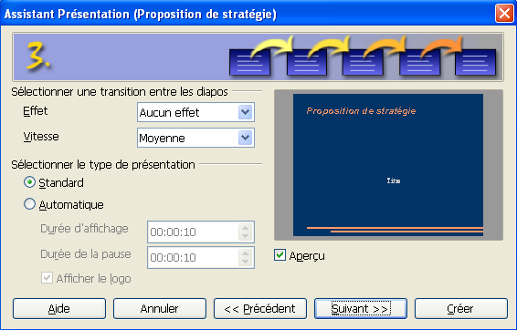
Si vous décidez de travailler en mode Automatique, vous devez définir :
- La durée d'affichage à appliquer, c'est à dire la durée d'exposition de chaque diapo avant le passage à la diapo suivante. Vous pouvez bien sûr redéfinir ultérieurement ce minutage.
- La durée de la pause correspond au temps de pause à appliquer entre la fin et le redémarrage de la projection, ce qui revient à définir la durée d'exposition de la page de pause qui s'affiche entre deux projections successives.

Étape 4 : lignes générales
Les informations saisies dans les champs de ce formulaire sont reproduites sur la diapositive de titre de la présentation.
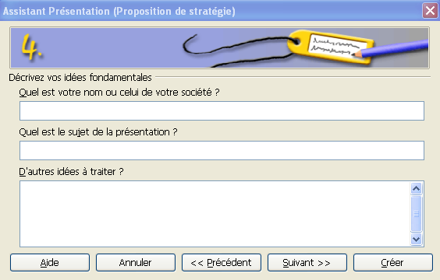

Étape 5 : éléments à intégrer
Si vous avez choisi de démarrer depuis un modèle de présentation plutôt qu'un modèle d'arrière-plan, vous pouvez choisir ici les pages du modèles à intégrer et décocher les autres. Une option permet également de créer un sommaire de la présentation.
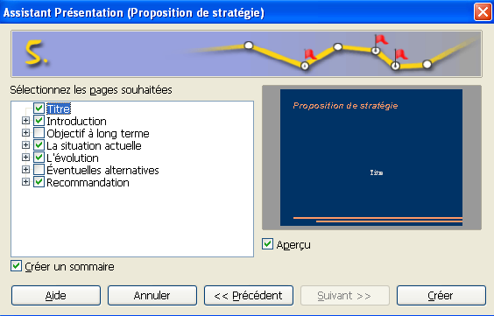
A l'issue de cette étape, le bouton Créer fait apparaître la nouvelle présentation, avec toutes les options définies dans les boîtes de l'Assistant.

Enregistrement
Une fois la présentation créée, enregistrez-la avant de procéder aux modifications qui conduiront à sa version finale.
Cet enregistrement se fait par la commande
Fichier > Enregistrer sous… en indiquant dans la boîte d'enregistrement le nom de fichier choisi ainsi que le chemin vers le répertoire de sauvegarde.
Une présentation s'enregistre toujours dans le mode d'affichage actif. Ainsi, si la procédure d'enregistrement a été lancée alors qu'on se trouvait en mode d'affichage Normal, c'est dans ce mode que la présentation s'ouvrira lors de son prochain chargement.

Éditer le plan de la présentation
A la sortie de l'Assistant de création, on dispose d'une présentation quasi vide, mais dont on a déjà défini le design général en choisissant le modèle d'arrière-plan (Page maîtresse) à appliquer à toutes ses diapositives.
Cette présentation reste très basique et limitée, soit à une seule diapositive, soit à quelques diapositives de contenus exemple, si vous avez basé votre création sur un modèle de présentation plutôt que sur un modèle d'arrière-plan.

Pourquoi créer un plan ?
Vous pourriez très bien, à ce stade, basculer en mode d'affichage Normal pour procéder à l'insertion de nouvelles diapositives et à la création de leur contenu, mais cette méthode a le gros désavantage de vous faire rapidement perdre la vision globale de votre travail.
Le travail en mode Plan évite ce problème et vous offre d'autres avantages :
- En affichant la présentation sous forme de plan, avec le titre des diapositives et les idées principales qui s'y trouvent développées, ce mode vous aide à mieux structurer vos idées. Ce sont en effet les textes principaux qui apparaissent en mode Plan, pas ceux que vous insérez sur vos diapositives à l'intérieur de boîtes de texte.
- Il permet un développement rapide de la présentation en offrant la possibilité d'éditer et de modifier aisément sa structure.

Travailler en mode Plan
Les diapositives créées en mode Plan héritent toutes d'une mise en page commune appelée Titre, contenu qui est la plus générale, avec un espace réservé pour le titre et un autre pour le contenu.
Vous pouvez aussi créer des diapositives simplement titrées, à compléter plus tard, en mode Normal, par insertion d'objets divers.
Lorsque vous éditez le texte de vos diapositives dans ce mode, les différents niveaux du plan sont automatiquement formatés à l'aide de styles automatiques de la catégorie Styles de présentation dans le Styliste. Ce sont les seuls styles actifs en Mode Plan.
- Titre s'applique automatiquement aux titres des diapositives.
- Plan 1 à 9 : ces styles sont automatiquement appliqué aux différents niveaux des listes d'arguments constituant le texte principal des diapositives.

Le volet Diapos en mode Plan
Il affiche la liste des diapositives, sous forme de vignettes, avec leur contenu texte. Cela permet de garder un œil sur les contenus et de s'assurer qu'ils ne sont pas excessifs.
Un certain nombre de tâches peuvent être réalisées depuis ce volet, par l'intermédiaire de commandes contenues dans le menu contextuel des vignettes : ajouter une nouvelle diapo à la suite de la diapo active, supprimer la diapo courante, lui associer un effet de transition, la masquer, couper, copier, coller.
Le volet Diapos du mode Plan ne permet pas :
- de changer le style de la diapo active en lui associant une autre Page maîtresse ;
- de choisir une mise en page pour la diapo active.

Rédiger les textes
La saisie de texte se fait de la même manière que pour une liste à puces dans Writer : la frappe de la touche Enter provoque la rupture de ligne avec commencement d'un nouveau paragraphe de même niveau que le précédent, alors que la combinaison de touches Shift + Enter permet de rajouter une ligne supplémentaire à un paragraphe.
Lorsqu'il s'agit d'ajouter une nouvelle diapositive ne devant pas contenir de liste d'arguments, mais d'autres objets, il suffit simplement de saisir son titre, puis de la compléter plus tard en mode Normal.

Gérer les niveaux du plan
La hiérarchie des niveaux est contrôlée au clavier par la touche Tab, ou la combinaison de touches Shift+Tab. On peut également utiliser les boutons situés dans la barre d'outils Formatage du texte, comme montré ci-dessous.
Ces boutons permettent respectivement de hausser ou d'abaisser les niveaux, ou encore de déplacer des éléments vers le haut ou le bas, sans changer leur position hiérarchique.
On peut aussi modifier l'ordre de succession des arguments graphiquement, en les déplaçant par un cliquer glisser sur la puce qui les précède.

Mettre en forme les textes
La mise en forme des niveaux de plan résulte de l'application automatique de styles de présentation Titre, Sous-titre, Plan 1, Plan 2, etc. hérités du modèle sur lequel la présentation est basée.
Ces styles sont affichés dans le Styliste (F11) et vous pouvez les modifier en cliquant à droite sur leur nom pour accéder à leur commande de modification.
Il est bien sûr possible de formater directement les textes à l'aide des boutons présents dans la barre d'outils Formatage de texte ou dans le volet Propriétés de la barre latérale (AOO 4.0), mais cette façon de faire n'est pas recommandée. Il est préférable d'effectuer les modifications directement au niveau des styles appliqués pour s'assurer d'une mise en forme homogène.

Gérer l'affichage du plan
La barre d'outils Plan dispose d'outils spécifiques pour gérer l'affichage des niveaux du plan. Ces outils permettent, par exemple, de les réduire aux seuls titres des diapositives, ou encore de masquer le formatage des textes.
Le bouton Diaporama permet à tout moment de démarrer la projection en mode plein écran, à partir de la diapositive courante. Le retour au mode Plan se fait simplement en appuyant sur la touche Escape.
Ci-dessous une copie d'écran de la barre avec un court descriptif de ses fonctionnalités.
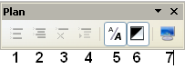
- Premier niveau
- Tous les niveaux
- Masquer les sous-points
- Afficher les sous-points
- (Dés)activer le formatage
- Mode Noir et blanc
- Diaporama (F5)

Compléter la présentation
Une fois le plan général terminé, on peut basculer vers un affichage en mode Normal pour insérer dans les diapositives des contenus graphiques : images, tableaux, organigrammes, diagrammes, ou pour insérer de nouvelles diapositives (principalement celles destinées à recevoir des contenus graphiques).
La procédure d'insertion d'une nouvelle diapo dans ce mode se déroule en 3 étapes :
- Insertion de la nouvelle diapositive à la suite de la diapositive active. Cette nouvelle diapositive hérite automatiquement du modèle de mise en page et du style de page de la diapositive active au moment de l'insertion.
- Choix du type de mise en page, si celui hérité de la diapositive active au moment de l'insertion n'est pas adéquat.
- Changement de style de page, par exemple, si la nouvelle diapo est destinée à marquer une transition ou une rupture dans le thème graphique général de la présentation.

Insérer une nouvelle diapositive
Pour insérer une nouvelle diapositive, en mode d'affichage Normal, à la suite de la diapo courante, utilisez la commande Insertion > Diapo ou cliquez sur l'icône Diapo dans la barre d'outils Présentation.
La nouvelle diapo insérée hérite automatiquement de la mise en page de celle qui la précède, mais vous pouvez en choisir une autre, si elle n'est pas adaptée au contenu que vous souhaitez insérer.

Pour insérer une copie de la page active utilisez la commande Insertion > Dupliquer la diapo.
La barre d'outils Présentation ne dispose pas d'une commande de suppression de diapositive. Pour supprimer une diapositive, utilisez la commande contextuelle Supprimer la diapo présente dans le menu contextuel des vignettes du volet Diapositives ou du mode Trieuse de diapositives.

Importer des diapositives
Pour importer des diapositives provenant d'une autre présentation :
1) Lancez la commande Insertion > Fichier... pour ouvrir la boîte Insérer un fichier, puis sélectionnez la présentation source et cliquez sur le bouton Ouvrir.
2) Dans la boîte Insérer des pages ou des d'objets, cliquez sur le caractère "+" apparaissant sur la gauche du chemin d'accès à la présentation source, pour afficher la liste de ses pages.
Lorsqu'une page contient des objets, un caractère "+" apparaît également sur sa gauche, permettant d'en afficher la liste.
3) Sélectionnez la ou les page(s) ou l'objet à importer puis validez par OK. Si vous n'indiquez rien, c'est toute la présentation source qui est importée.
4) La ou les page(s) sélectionnée(s) s'insère(nt) dans la présentation cible, à la suite de la page active. S'il s'agit d'un objet, il est importé dans la page active.
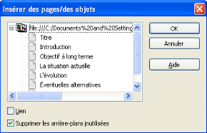
On peut insérer plusieurs pages en même temps en les sélectionnant ensembles dans la boîte avec les touches Shift ou Ctrl.
Si on coche l'option Lien, la page est insérée comme lien et actualisée lors de toute modification du fichier source.

Importer des diapositives à la souris
Procédez comme suit :
- Affichez la présentation source et la présentation cible dans deux fenêtre juxtaposées, en mode Trieuse de diapositives.
- Faites glisser les diapositives de la présentation source vers la présentation cible à l'aide de la souris en maintenant la touche Ctrl enfoncée.
- Une fois les diapos importées, adaptez leur arrière-plan à celui de la présentation cible, en les liant à la même page maîtresse.

Choisir la mise en page
Pour assurer une disposition harmonieuse du contenu des diapositives, 12 modèles de mise en page prédéfinis sont à disposition dans l'onglet Mises en pages du volet Tâches, ou depuis le volet Propriétés dans la barre latérale sous AOO 4.0.
Ces modèles vont d'un modèle de diapo vierge jusqu'à celui intégrant 6 espaces réservés en plus de celui dédié au titre de la diapositive et ils peuvent être à tout moment appliqués à une diapositive existante affichée en mode Normal. Dans certains cas toutefois, il sera nécessaire d'adapter le contenu de la diapositive à la nouvelle mise en page choisie.
Pour attribuer une mise en page à une diapo, l'afficher dans l'espace de travail en mode Normal, puis cliquer simplement sur le modèle souhaité dans le volet Tâches.
Il n'est pas possible de créer ses propres modèles de mises en page.
Diapo vierge est un modèle sans espaces réservés prédéfinis, qui laisse une entière liberté de mise en page. Si des textes doivent être insérés, ils doivent obligatoirement être introduits dans des boîtes de texte.
Titre uniquement : modèle destiné à la page de titre générale de la présentation. Le texte entré reçoit automatiquement le formatage du style de présentation Titre.
Diapo-titre, intègre également un cadre pour un sous-titre. On peut l'utiliser pour la diapositive de titre de la présentation ou comme diapositive de titre pour ses différentes parties. Le texte saisi dans le cadre réservé au titre est formaté à l'aide du style de présentation Titre, alors que sous-titre est formaté avec le style de présentation Sous-titre. L'application de ces styles est automatique.
Texte centré est plutôt un modèle de mise en page destiné aux diapositives introduisant les différentes parties d'une présentation. Le style de présentation Sous-titre est automatiquement utilisé pour formater le texte entré dans ce modèle de mise en page.
Titre, contenu est un modèle général de mise en page qui renferme, en plus d'un cadre de titre préformaté avec le style de présentation Titre, un espace réservé dans lequel les textes sont automatiquement formatés, selon leur niveau de plan, à l’aide des styles de présentation Plan 1 à 9. Cet espace réservé contient en son centre un groupe de 4 icônes permettant l'insertion de types de contenus tableau, diagramme, image, ou vidéo.
Vous pouvez également recourir au menu Insertion pour insérer toutes sortes d'objets dans vos diapositives, à l'intérieur d'espaces réservés ou pas.
La taille des images insérées s'adapte à l'espace disponible dans l'espace réservé où on les introduit.
Les autres modèles de mise en page fonctionnent sur le même principe, mais avec des nombres d'espaces réservés différents et des variantes dans leur disposition, comme montré ci-dessous avec le modèle Titre, 4 contenus.
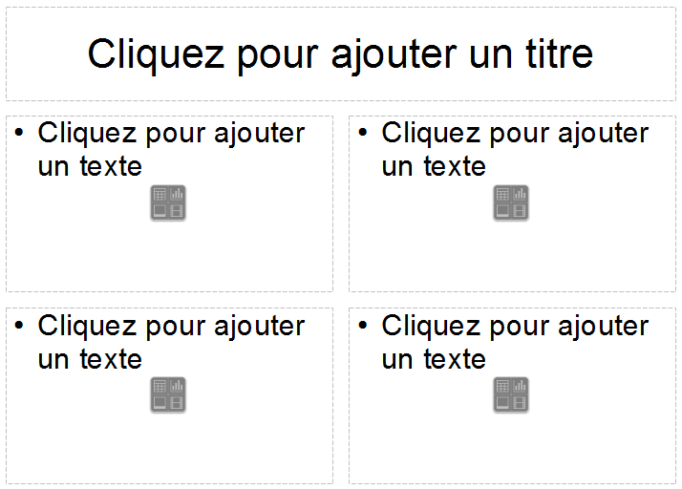
Les espaces réservés sont déplaçables et peuvent être redimensionnés à la souris, comme les cadres, lorsqu'ils sont sélectionnés d'un simple clic. On peut également les supprimer comme des objets graphiques normaux.
Lorsqu'un espace réservé est sélectionné, des poignées de redimensionnement vertes apparaissent sur sa bordure de sélection. Si on clique une seconde fois sur l'objet, des poignées rouges apparaissent pour permettre de le faire tourner par ses poignées d'angles.
Il est toujours possible de rajouter du texte à posteriori sur n'importe quelle diapositive en faisant appel au bouton Texte, situé dans la barre d'outils Dessin. Il permet de tracer librement une zone de texte dans une diapositive affichée en mode Normal.

Changer de style de page
Toute nouvelle diapositive insérée hérite du style graphique en vigueur dans l'ensemble de la présentation. Celui-ci provient de la Page maîtresse utilisée comme modèle d’arrière-plan lors de la création de la présentation. Il est toutefois possible de changer ce style pour une nouvelle page insérée, par exemple lorsqu'on veut lui faire jouer un rôle de transition ou de rupture dans la présentation.
- Dans la barre d'outils Présentation, cliquez sur le bouton Conception de diapo pour ouvrir la boîte de dialogue qui permet d'affecter un nouveau style graphique à cette diapo. Si plusieurs styles sont utilisés dans la présentation, cliquez sur l'un de ceux listés dans la boîte de dialogue.
- Si vous souhaitez utiliser un style extérieur à la présentation, cliquez sur le bouton Charger pour ouvrir la boîte de dialogue Charger un style de diapo. Dans cette nouvelle boîte, sélectionnez alors un élément dans la section Catégorie, puis un modèle dans la catégorie choisie.
- Cliquez sur le bouton Plus pour obtenir une fenêtre supplémentaire prévisualisant le résultat obtenu avec le modèle choisi, si vous cochez la case Aperçu. Une fois que vous êtes satisfait , cliquez sur le bouton OK.
- La boîte Charger un style de page se referme automatiquement. Dans la boîte Style de page, il reste alors à cliquer sur le nouveau style chargé, puis à valider par OK pour appliquer son thème graphique à la diapositive active.

Insérer des objets
3.Insérer des objets 28
3.1.Les textes 28
Dans un espace réservé 28
Dans une boîte de texte 29
Dans une image ou une forme 30
Formatage des textes 30
3.2.Les illustrations 31
3.3.Les dessins 31
Barre d'outils Dessin 31
Aligner des objets 32
Gérer l'empilement des objets 32
Refléter les objets 32
Faire tourner les objets 32
Gérer couleur et transparence 32
Les connecteurs 33
Grouper des objets 34
3.4.Les images bitmaps 34
Caractéristiques 34
Procédure d'insertion 34
Barre d'outils Image 35
Volet Propriétés (AOO 4.0) 36
Redimensionner et déplacer 36
Faire tourner une image 36
Rogner les images 36
3.5.Les images de la Gallery 36
3.6.Ajouter des objets en arrière-plan 37
3.7.Créer une image animée 37
Créer les images des étapes 37
Créer la liste des étapes de transition 37
Finaliser et créer l'animation 37
Exporter au format GIF 38
3.8.Les boutons d'action 38
3.9.Les champs 38
3.10.Les hyperliens 38
Insérer un hyperlien 38
Éditer des textes hyperliens 38
Utiliser des boutons hyperliens 39
3.11.Les tableaux 39
3.12.Les objets multimédias 39
3.13.Les objets OLE 40
3.14.Animer les objets insérés 40
Ajouter une animation à un objet 40
Paramétrer une animation 41
Dans ce chapitre, nous allons passer en revue les différents contenus qui peuvent être insérés dans les diapositives en mode d'affichage Normal, puis nous terminerons par une brève description des effets qu'on peut leur appliquer pour rendre le diaporama plus vivant.
L'insertion d'objets Fontwork, Images Map et diagrammes est commune à tous les modules de la suite OpenOffice. Le sujet est traité dans le module d'introduction générale Découvrir OpenOffice.

Les textes
L'insertion de texte dans une diapositive se fait classiquement par saisie directe au clavier ou par copier-coller d'un texte depuis le presse-papiers de Windows.
Toutefois, cette insertion ne peut se faire, dans une diapositive, qu'à l'intérieur d'espaces réservés fournis par le modèle de mise en page appliqué, ou à l'intérieur d'objets de texte, comme les formes dessinées ou les boîtes de texte tracées à l'aide d'outils de la barre Dessin.
Lorsque le texte est inséré par collage depuis le presse-papiers de Windows, il faut gommer son formatage d'origine pour éviter qu'il n'interfère avec celui prévu dans l'espace réservé ou l'objet de texte auquel il est destiné. Deux méthodes sont possibles pour réaliser cette opération :
- coller normalement le texte, puis le sélectionner et le débarrasser de ses propres attributs par la commande Formatage par défaut présente dans son menu contextuel ;
- coller le texte directement au format texte brut par la commande de collage spécial Texte non formaté.

Dans un espace réservé
Cliquez sur l'indication Cliquez pour ajouter un texte puis commencez la saisie de la même manière qu'en mode Plan.
- Lorsqu'un espace réservé se trouve en mode
Édition, sa bordure est hachurée.
- Seuls les textes saisis dans des espaces réservés sont visibles en mode Plan. Les textes saisis dans des boîtes de textes n'apparaissent pas.
Les niveaux de plan sont automatiquement formatés à l'aide des styles de présentation Plan 1 à 9 hérités de la page maîtresse à laquelle la diapositive est liée. Vous pouvez parfaitement modifier ces styles s'ils ne vous conviennent pas.

Vous pouvez également appliquer des formatages directs à vos textes, mais cette façon de faire doit rester exceptionnelle, si vous souhaitez conserver une mise en forme homogène de vos textes.

Dans une boîte de texte
Procédez comme suit pour créer une boîte de texte libre dans la diapositive active :
- Dans la barre d'outils Dessin, cliquez sur l’icône Texte, puis dessinez sur votre diapo le cadre de texte souhaité. Celui-ci s'entoure d'une bordure hachurée et un curseur d'édition clignote à l’intérieur, signifiant qu'il est en mode édition et prêt à recevoir une entrée de texte
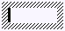La barre d'outils Formatage du texte s'affiche automatiquement, avec les outils permettant d'appliquer un formatage direct au texte saisi dans la boîte.
- Une fois votre saisie terminée, cliquez en dehors de la zone pour quitter la sélection. Si vous ne saisissez rien, la zone de texte disparaît automatiquement dès que vous cliquez en dehors d'elle.
- Pour adapter la largeur de la zone de texte à son contenu, sélectionnez-la, puis lancez la commande Format > Position et taille pour accéder à l'option Adapter la largeur au texte et pouvoir l'activer.
Par défaut, le texte saisi dans ces boîtes est formaté avec le style Standard appartenant à la catégorie des Styles d'images dans le Styliste. Vous pouvez modifier ce style s'il ne vous satisfait pas pleinement ou formater directement le texte à l'aide des outils de la barre Formatage du texte.

Déplacer une zone de texte
Il reste maintenant à positionner avec précision la boîte de texte sur la diapositive.
- Cliquez sur le texte de la boîte : la zone de texte bascule en mode Édition, avec une bordure grise et un curseur d'édition à l'intérieur.
- Pointez sur la bordure grise jusqu'à ce que le pointeur de la souris change de forme et se transforme en une flèche à quatre pointes. A ce moment, cliquez et glissez pour déplacer la zone de texte jusqu'à la position finale souhaitée. Si vous procédez en maintenant la touche Ctrl enfoncée, vous réalisez une copie de votre boîte de texte et non un déplacement.
- Relâchez le bouton de la souris lorsque la zone de texte est à l'emplacement souhaité.

Faire tourner et redimensionner une zone de texte
- Cliquez sur le texte de la boîte : la zone de texte est maintenant en mode d'édition, avec une bordure grise et un curseur d'édition à l'intérieur.
- Cliquez sur la bordure grise de la boîte : des poignées rouges apparaissent sur le pourtour de la boîte. Les poignées d'angle permettent de la faire pivoter à l'aide de la souris.
- Cliquez une nouvelle fois sur la bordure grise de la boîte : des poignées de redimensionnement cyan apparaissent alors sur son pourtour et un redimensionnement est alors possible à l'aide de la souris.
Vous disposez encore de la commande contextuelle Alignement pour aligner verticalement ou horizontalement une zone de texte sur une diapositive.

La boîte Position et taille
La commande Format > Position et taille (F4) ou la commande contextuelle équivalente d'une boîte de texte sélectionnée ouvrent une boîte permettant de contrôler avec précision la taille, position et le redimensionnement d'une zone de texte.
Si vous travaillez avec AOO 4.0, cette boîte est également disponible depuis le lanceur de boîte de dialogue figurant dans le panneau Position et taille du volet Propriétés de la barre latérale, comme montré ci-dessous.

Supprimer une zone de texte
- Sélectionnez la boîte de texte (poignées rouges ou cyan visibles sur son contour)
- Appuyez sur la touche Delete au clavier.

Dans une image ou une forme
Qu'elle soit vectorielle ou bitmap, une image sur laquelle on effectue un double clic bascule en mode Édition pour permettre la saisie d'un texte à l'intérieur. Le texte entré peut être formaté manuellement, par exemple depuis la barre d'outils Formatage du texte, ou à l'aide des styles d'images à disposition dans le Styliste. Notez que vous devrez parfois jouer sur les couleurs et la transparence pour obtenir une bonne visibilité du texte.
Pour obtenir un texte s'étalant sur plusieurs lignes, activez l'option Aligner au contour dans la boîte de dialogue ouverte par la commande contextuelle Texte.
Pour resserrer le texte et le faire tenir en entier dans l'image ou la forme, activez l'option Adapter au cadre dans la boîte de dialogue Texte.

Formatage des textes
L'apparence des textes résulte des styles qui leur sont appliqués et des éventuels formatages manuels qu'on y a ajoutés.

Application de styles automatiques
Les textes saisis dans les espaces réservés, les boîtes de texte, les formes et les cadres de notes sont automatiquement formatés par des styles qui leur sont automatiquement appliqués.
- Styles de présentation Titre, Sous-titre, Titre 1 à 9 pour les différents niveaux de plan des textes saisis dans les espaces réservés de texte.
- Style de présentation Notes pour les textes saisis en mode d'affichage Notes.
- Style d'image Standard pour les textes saisis dans les boîtes de texte, les formes et les images insérées.
Si vous modifiez des styles, les modifications sont automatiquement répercutées partout où ces styles sont appliqués et également aux nouveaux textes introduits par la suite.

Application d'un formatage manuel
Vous pouvez ajouter un formatage manuel à vos textes, par dessus celui hérité du style. Cette modification locale s'applique :
- À tout le texte de l'objet si ce dernier est sélectionné avant le lancement de la commande de formatage.
- Au passage de texte sélectionné à l'intérieur de l'objet avant le lancement de la commande de formatage.
Vous pouvez à tout moment enlever cette couche de formatage additionnel et retrouver le formatage du style de base en sélectionnant le texte à "nettoyer" puis en lançant la commande Format > Formatage par défaut.
Si vous utilisez AOO 4.0, prenez l'habitude de consulter le volet Propriétés de la barre latérale. Il vous offre généralement un accès facile à toutes les commandes dont vous avez besoin pour agir sur votre sélection.

La commande Format > Texte
Cette commande ouvre la boîte de dialogue Texte qui renferme, sous deux onglets, les options permettant de définir la manière dont se comporte le texte inséré dans une forme (onglet Texte) et les effets spéciaux qui peuvent lui être appliqués (onglet Animation de texte).

Onglet "Texte"
Les options ne sont pas toutes disponibles, car elles dépendent du genre d'objet dans lequel le texte est inséré.
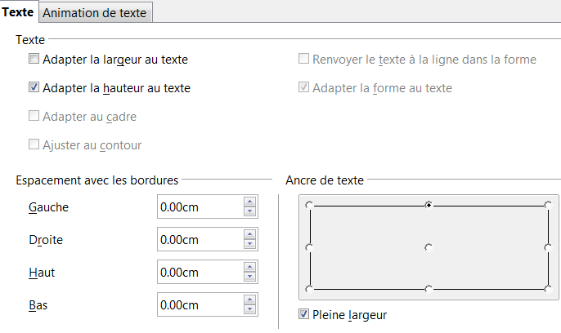
- Adapter la largeur au texte : la forme s'adapte en largeur au texte inséré.
- Renvoyer le texte à la ligne dans la forme : un saut de ligne est automatiquement effectué lorsque le texte atteint le bord droit de la forme.
- Adapter la hauteur au texte : augmente automatiquement la hauteur de l'objet pour l'adapter au texte qu'il doit contenir.
- Adapter la forme au texte : adapte la taille d'une forme personnalisée au texte.
- Adapter au cadre : étend le texte de manière à remplir tout l'espace disponible.
- Adapter au contour : permet au texte de suivre une ligne courbe.
- Espacement avec les bordures : spécifie l'écart à maintenir entre la bordure de la forme ou de la ligne et le texte.
- Ancre de texte : cocher le point d'ancrage souhaité dans la grille modèle. La case à cocher Pleine largeur demande à ce que l'ancrage se fasse sur toute la largeur de la forme.

Onglet "Animation de texte"
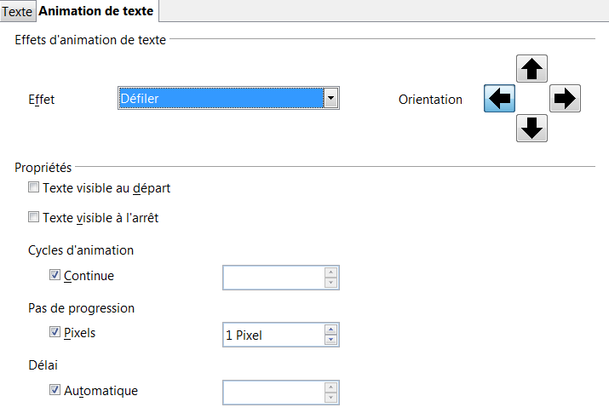
Cet onglet permet de choisir entre 4 effets d'animation de texte avec direction spécifiée en choisissant l'un des quatre boutons fléchés sur la droite.

Les illustrations
Il existe deux types d'images : les images bitmaps (photos ou images scannées) et les vectorielles (dessins ou schémas). Dans les deux cas :
- Un simple clic de souris sur une image la sélectionne et fait apparaître sur son pourtour des poignées de redimensionnement vertes permettant de modifier sa taille à la souris.
- Un second clic sur une image déjà sélectionnée, fait apparaître sur son pourtour des poignées rouges permettant de la basculer (poignées latérales) ou de la faire tourner autour d'un axe déplaçable (poignées d'angle).
- Un double clic sur une image la bascule en mode Édition et fait apparaître un curseur d'édition à l'intérieur.
Dans les 3 cas précédents, en pointant sur l'image, on peut obtenir un curseur en forme de croix fléchée qui permet de la déplacer à l'aide de la souris.

Les dessins
Les images vectorielles (dessins) sont plus légères que les images bitmaps et on peut les agrandir ou les réduire sans perte de qualité.
Dans OpenOffice, c'est le module Draw qui permet de les créer, mais Impress intègre également, dans sa barre d'outils Dessin, des fonctionnalités pour la création directe de formes simples dans les diapositives.

Barre d'outils Dessin
Elle regroupe les principaux outils dédiés à la création d'objets graphiques. Si elle n'est pas affichée, utilisez la commande Affichage > Barre d'outils > Dessin.
La barre d'outils Dessin propose :
- une série de formes de base : Ligne, Rectangle, Ellipse, Texte ;
- une série de formes prédéfinies classées en diverses catégories : Courbes, Connecteurs, Formes de base, Formes des symboles, Flèches pleines, Organigrammes, Légendes, Étoiles. Les icônes de ces catégories proposent une palette de variantes lorsqu'on clique sur la pointe de flèche située à leur droite. Ces palettes peuvent être déplacées dans l'espace de travail sous forme de fenêtre flottantes.

Dessiner des formes
Pour créer des formes et des lignes :
- Sélectionnez l'outil ligne ou forme souhaité.
- Cliquez et glissez pour créer l'objet sur la diapo
- Lors du dessin d'un polygone, gardez la touche Shift enfoncée pendant le tracé si vous souhaitez restreindre l'angle entre les segments à des multiples de 45 degrés. Terminez le tracé par un double sur la dernière partie du segment.
Lors du dessin de certaines formes, un ou plusieurs points jaunes peuvent accompagner les poignées de redimensionnement. En les glissant avec la souris, on peut obtenir certains effets dépendant de la forme à laquelle on les applique. Par exemple, ils permettent de transformer un hexagone en losange ou en rectangle, ou encore de modifier la taille de secteurs de cercle.

Les attributs par défaut
Toute forme dessinée possède des attributs dits "par défaut" (couleur de remplissage, couleur et épaisseur du trait constituant la bordure, etc.).
Ces attributs sont hérités du style d'images
Standard appliqué automatiquement aux objets graphiques dès leur création. Si on modifie ce style, les modifications se répercutent automatiquement à tous les objets liés à ce style et à tous ceux construits par la suite.

Le formatage direct
Les dessins peuvent être formatés à l'aide des outils de la barre Ligne et remplissage ou en passant par les commandes de leur menu contextuel.
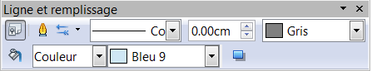
Dans ce cas, les modifications ne s'appliquent qu'à l'objet lui-même et ne sont pas répercutées sur les formes tracées par la suite.
Si vous utilisez AOO 4.0 la plupart de ces commandes de formatage seront également à disposition dans le volet Propriétés de la barre latérale.

Aligner des objets
On commence par sélectionner tous les objets à aligner (au lasso ou en combinaison avec la touche Shift) puis on utilise la commande
contextuelle Alignement pour définir le type d'alignement à réaliser.
- Alignement horizontal : gauche, centre, droit
- Alignement vertical : haut, milieu, bas

Gérer l'empilement des objets
Lorsqu'on dessine ou insère des objets graphiques, ils s'empilent verticalement dans l'ordre inverse de leur création (le dernier créé se trouvant en sommet de pile). Les objets peuvent ainsi se chevaucher et même se cacher les uns derrière les autres. On peut décider de leur ordre d'empilement par la commande contextuelle
Organiser ou la commande Format > Organiser.
- Envoyer à l'avant : l'objet sélectionné est envoyé au-dessus de la pile.
- Envoyer vers l'avant : l'objet sélectionné remonte d'un niveau dans la pile.
- Envoyer à l'arrière : l'objet sélectionné est déplacé tout en bas dans la pile.
- Envoyer vers l'arrière : l'objet descend d'un niveau vers le bas dans la pile.
- Devant l'objet : amène l'objet sélectionné devant le second objet sélectionné. A cette occasion le pointeur prend la forme d'une main pour permettre d'indiquer le second objet.
- Derrière l'objet : amène l'objet sélectionné derrière le second objet sélectionné. Comme précédemment un pointeur main permet de désigner le second objet.
- Inverser : inverse l'ordre d'empilement des deux objets sélectionnés.

Refléter les objets
Pour retourner un objet ou un groupe sélectionné, utiliser les commandes Refléter > Verticalement et Refléter > Horizontalement.
L'objet (ou le groupe) bascule alors autour d'un axe imaginaire (respectivement horizontal et vertical) passant par son centre.

Faire tourner les objets
La procédure est identique à celle décrite pour faire pivoter les images.

Gérer couleur et transparence
On peut laisser le fond des formes et zones de texte sans remplissage pour les rendre transparents et pouvoir ainsi les empiler sans effet de masquage.
Les bordures (traits ou lignes de contour des formes) peuvent également être laissées transparentes.
Dans une zone de texte, on peut remplir en blanc le rectangle contenant le texte, pour améliorer sa lisibilité, ou le laisser sans remplissage, s'il s'agit de le placer devant une forme pour le faire apparaître en surimpression.
On peut également rendre une forme semi-transparente, pour conserver une trace de sa couleur d'origine tout en permettant d'apercevoir ce qui se trouve derrière.

Les connecteurs
Les connecteurs sont des lignes qui peuvent s'ancrer sur les objets graphiques à des endroits particuliers appelés points de collage. Ils permettent de relier des boîtes dans les schémas, organigrammes, diagrammes de flux, etc. et restent solidaires de celles-ci lorsqu'on les déplace.
L'outil Connecteur dans la barre d'outils Dessin propose, dans une palette, une collection de connecteurs prédéfinis qui diffèrent dans leur forme (direct, linéaire, incurvé) ainsi que dans celle de leurs extrémités.

Relier deux objets
Lorsque le curseur est à proximité du premier objet auquel il doit s'ancrer, le pourtour de la forme apparaît en pointillés et des petits carrés pointillés permettent de localiser les points de collage possibles. Il suffit alors d'en choisir un puis de cliquer sans relâcher la souris pour attacher le connecteur à ce point. Ensuite, toujours avec le bouton gauche de la souris enfoncé, on tire le connecteur vers le deuxième objet à relier et on choisit sur celui-ci le point de collage à utiliser pour terminer la liaison entre les deux formes. C'est seulement à ce moment qu'on relâche le bouton de la souris.

La barre d'outils Points de collage
Chaque forme possède un nombre prédéfini de points de collage, mais on peut en rajouter et même les éditer, en utilisant la barre d'outils Point de collage.
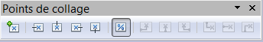
Utilisez le premier outil pour insérer un nouveau point de collage, et les quatre suivants pour définir la direction de sortie de l'extrémité du connecteur au point de collage. L'icône Point de collage relatif doit être activée pour maintenir la position relative du point de collage lors du redimensionnement d'un objet. Lorsque cette icône est désactivée, les six dernières icônes de la barre d'outils deviennent actives et permettent de fixer la position du point de collage durant le redimensionnement de l'objet.

Gérer les points de collage
Pour ajouter un nouveau point de collage à une forme, procédez comme suit :
- Affichez la barre d'outils Point de collage.
- Activez l'outil Points de collage dans la barre d'outils Dessin.
- Sélectionnez la forme.
- Cliquez sur le premier bouton de la barre d'outils Points de collage.
- Cliquez sur le pourtour de la forme à l'endroit où vous souhaitez insérer le nouveau point de collage.
Pour supprimer un point de collage :
- Sélectionnez l'outil Point de collage à partir de la barre de Dessin pour afficher les points de collage de toutes les formes présentes dans la diapositive active.
- Sélectionnez le point de collage à supprimer puis appuyez sur la touche Delete.
Pour déplacer un point de collage prédéfini ou nouvellement inséré :
- Sélectionnez l'outil Point de collage à partir de la barre de Dessin. Les points de collage de toutes les formes présentes dans la diapositive en cours deviennent visibles.
- Cliquez sur le point de collage que vous souhaitez déplacer. Le point de collage doit être maintenant mis en évidence.
- Gardez le bouton de la souris enfoncé et glissez le point de collage jusqu'à la position souhaitée, puis relâchez le bouton de la souris.
Par défaut, les points de collage sont placés sur la grille. Pour obtenir un réglage plus fin de la position d'un point de collage, appuyez sur la touche Alt pendant le déplacement du point de collage vers sa nouvelle position.

Formatage des connecteurs
Les connecteurs peuvent être formatés manuellement par leur commande contextuelle Connecteur ou par application d'un style d'image dédié.
Dans les deux cas, c'est la même boîte de dialogue qui permet de définir les propriétés qu'on souhaite leur appliquer.
Les styles d'image qui peuvent être appliqués aux connecteurs sont Standard (le choix par défaut), Linéaire, Directe ou Connecteur incurvé.
Dans la boîte de dialogue :
- La rubrique Décalage de ligne permet de créer un espacement entre des connecteurs qui se chevauchent.
- La rubrique Interligne permet de définir pour chaque extrémité du connecteur un écart horizontal et vertical entre le connecteur et l'objet.
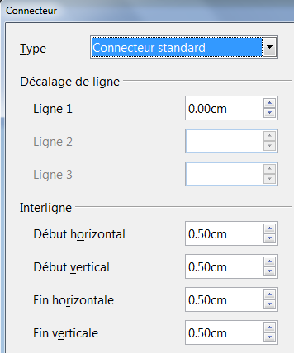

Grouper des objets
Lorsqu'un dessin se compose de plusieurs objets, il peut s'avérer utile de les grouper pour obtenir un objet unique facile à sélectionner et à déplacer.
Pour réaliser un groupement :
- Activez l'outil Sélection dans la barre d'outils Dessin.
- Sélectionnez l'ensemble des objets à grouper (sélection "au lasso"), puis éventuellement éliminez des objets superflus en cliquant dessus avec la touche Shift enfoncée.
- Lancez la commande Format > Groupe > Grouper.
Une fois le groupe créé, un simple clic sur n'importe quelle forme qui s'y trouve sélectionne tout le groupe.
Pour éditer individuellement des éléments d'un groupe sélectionné, appuyez sur F3 ou utilisez la commande Format > Groupe > Entrer dans le groupe : les éléments extérieurs au groupe sont alors grisés et seules les formes appartenant au groupe sont accessibles et peuvent être éditées individuellement. Pour quitter le mode groupe, appuyez sur Ctrl+F3 ou utilisez la commande Format > Groupe > Quitter le groupe : le groupe apparaît de nouveau sélectionné.
Pour dégrouper un groupe, sélectionnez-le, puis utilisez la commande Format > Groupe > Dissocier.

Les images bitmaps
Les images bitmaps sont constituées d'une juxtaposition et d'une superposition de pixels, c'est-à-dire de petits points qui peuvent prendre différentes couleurs.

Caractéristiques
Nettement plus lourdes que leurs homologues vectorielles, elles sont très répandues, puisque produites par les appareils photographiques numériques et les scanners.
Elles ont toujours des mesures bien définies et toute modification de leur taille s'accompagne d'une perte de qualité.
OpenOffice dispose de quelques fonctionnalités pour les modifier, mais elles sont limitées et il est souvent nécessaire de faire appel à des logiciels tiers spécialisés dans ce domaine, tels que GIMP, Irfanview, XnView, etc.

Procédure d'insertion
Il existe différentes façons d'insérer une image bitmap dans une diapositive :
- La commande Edition > Coller permet une insertion directe depuis le presse-papiers de Windows.
- La commande Insertion > Image … insère une image enregistrée localement sous forme de fichier, ou de lien. Dans ce dernier cas, toute modification du fichier source sera répercutée sur la diapositive intégrant le lien.
- Si la diapositive destinataire contient un espace réservé avec des icônes cliquables pour l'insertion d'une image, tableau, vidéo, diagramme, cliquez simplement sur celle destinée à l'insertion d'images pour accéder directement à la boîte d'insertion d'images.
- On peut également insérer une image depuis la Gallery, en la faisant simplement glisser sur la diapo affichée.
L'insertion d'une image fait apparaître la barre d'outils Image avec une série d'outils de retouche.

Barre d'outils Image
La barre d'outils Image apparaît lorsqu'une image bitmap est sélectionnée et permet de la modifier. Cette barre en contient elle-même deux autres : la barre Filtre et la barre Couleur, toutes deux déplaçables dans l'espace de travail sous forme de fenêtres flottantes.
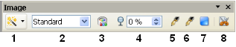
Barre d'outils Image sous forme flottante

1. Filtre
Ouvre une palette de filtres applicables à l'image.
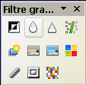
- Invertir : inverse les couleurs d'une image en couleurs ou les valeurs de luminosité d'une image en niveaux de gris.
- Adoucir : adoucit le contraste.
- Augmenter la netteté : augmente le contraste.
- Supprimer les interférences : enlève des pixels d'une image.
- Solarisation : imite les effets d'un excès de lumière dans un tableau. Une boîte de dialogue permet d'ajuster les paramètres.
- Vieillissement : simule le vieillissement d'une photo. Peut être appliqué à plusieurs reprises. Une boîte de dialogue permet de régler le niveau de vieillissement souhaité.
- Poster : donne à une image l'aspect d'une peinture en réduisant son nombre de couleurs.
- Pop'art : modifie l'image de façon spectaculaire.
- Dessin au fusain : donne à l'image l'aspect d'un dessin au fusain.
- Relief : une boîte de dialogue permet d'agir sur l'effet de relief en ajustant la source de lumière à l'origine de l'ombre.
- Mosaïque : rassemble des groupes de pixels dans une zone unique d'une seule couleur.

2. Mode Graphique
Les modes graphiques possibles peuvent être Par défaut, Niveaux de gris, Noir/Blanc, ou Filigrane.

3. Couleur
Cette palette permet de modifier les couleurs de base de l'image (rouge, vert, bleu dans le système RGB) ainsi que sa luminosité, son contraste et son gamma. Si le résultat n'est pas satisfaisant, vous pouvez utiliser le raccourci Ctrl+Z pour restaurer les valeurs d'origine.

4. Transparence
Réglez le pourcentage de transparence dans le champ compteur Transparence intégré à la barre d'outils Image pour rendre l'image plus transparente. Ce réglage est particulièrement important lors de la création d'un filigrane ou lorsqu'on souhaite positionner une image en arrière-plan.

5. Ligne
Ouvre la boîte de formatage des lignes.

6. Remplissage
Ouvre la boîte de paramétrage d'un remplissage.

7. Ombre
Permet d'appliquer une ombre au contour de l'image.

8. Rogner l'image
Fait apparaître des poignées spéciales sur les côtés et les sommets du pourtour de sélection de l'image, pour permettre de la rogner directement à l'aide de la souris.

Volet Propriétés (AOO 4.0)
Dans AOO 4.0 la barre latérale regroupe dans son volet Propriétés la plupart des commandes permettant d'intervenir sur une image bitmap sélectionnée.

Redimensionner et déplacer
Sélectionner l'image d'un clic gauche de souris pour pouvoir la déplacer à la souris ou la redimensionner en faisant glisser ses poignées vertes de redimensionnement.
Un redimensionnement par les poignées d'angles en maintenant la touche Shift enfoncée est réalisé sans distorsions.

Faire tourner une image
Pour faire tourner une image manuellement, procédez comme suit :
- Sélectionnez l'image en cliquant simplement dessus : huit poignées vertes de redimensionnement apparaissent sur son contour.
- Cliquez sur le bouton Rotation dans la barre d'outils Dessin ou cliquez une seconde fois sur l'image. Huit poignées rouges circulaires remplacent les poignées carrées vertes et un axe de rotation déplaçable apparaît au milieu de l'image.
- Déplacez le pointeur de la souris sur l'une des poignées d'angle jusqu'à ce qu'il prenne la forme d'un arc de cercle avec une pointe de flèche à chaque extrémité.
- À ce moment, cliquez puis déplacez la souris dans la direction souhaitée pour faire tourner l'image. Une fois la rotation terminée, relâchez le bouton de la souris.
Pour restreindre les angles de rotation à des multiples de 15 degrés, appuyez sur la touche Shift pendant la rotation de l'image.

Rogner les images
Pour rogner une image à la souris, la sélectionner puis cliquer sur l'icône Rogner dans la barre d'outils Image. Des marques de rognage apparaissent autour de l'image.
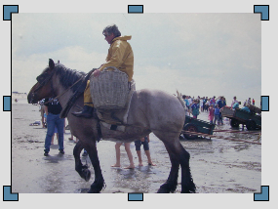
En posant le curseur sur n'importe quelle marque de rognage, celui-ci change de forme . Glissez alors la marque pour rogner l'image. Une fois l'opération terminée, cliquez en dehors de l'image pour désactiver le mode de rognage.

Les images de la Gallery
L'insertion d'un objet de la Gallery dans la diapositive courante peut se faire sous forme de copie ou de lien.
- Copie : par un simple Cliquer glisser à l'aide de la souris ou à l'aide de la commande Ajouter > Copier dans le menu contextuel de l'objet à insérer.
- Lien : par un Cliquer glisser à l'aide de la souris, mais avec les touches Shift et Ctrl enfoncées, ou à l'aide de la commande Ajouter > Lien dans le menu contextuel de l'objet.

Ajouter des objets en arrière-plan
On peut intégrer à l'arrière-plan des diapositives toutes sortes d'éléments graphiques tels que logos, lignes décoratives, etc.
Lorsqu'un élément graphique doit être reproduit sur toutes les diapos de la présentation, la solution la plus simple consiste à l'intégrer directement dans la ou les pages maîtresses de la présentation en travaillant en mode Masque. Par contre, s'il n'est destiné qu'à un nombre restreint de diapositives, on peut directement réaliser l'intégration sur les diapositives concernées.
Pour ajouter un objet graphique en arrière-plan d'une Page maîtresse, procédez comme suit :
- Basculez en mode Masque par la commande Affichage > Masque > Masque des diapos.
- Lancez la commande Insertion > Image > À partir d'un fichier, puis choisissez l'image à utiliser dans la boîte de dialogue d'insertion d'images et décidez si son insertion doit se faire par incorporation ou sous forme de lien.
Si vous souhaitez que l'image se mêle à l'arrière-plan, vous devez régler sa transparence dans ce sens depuis la barre d'outils Image.

Créer une image animée
Animer un objet consiste à modifier son apparence de manière continue, en le faisant transiter par des étapes intermédiaires qui le conduisent progressivement vers sa forme finale.
Chaque étape correspond à un objet intermédiaire qui doit être créé et occuper une position précise dans la transition qui conduit à la forme finale.

Créer les images des étapes
La création d'une animation nécessite donc, dans un premier temps, la création d'autant de copies de l'objet qu'il y aura d'étapes à parcourir pour le faire passer de sa forme initiale à sa forme finale.
Ensuite, il faut retoucher la forme des différents objets intermédiaires pour l'adapter aux différents aspects que prendra l'objet au cours de sa transition vers sa forme finale.
Une fois les différents objets intermédiaires dessinés, lancez la commande Insertion > Image animée... pour ouvrir la boîte de dialogue
Animation et les intégrer dans l'animation à créer.

Créer la liste des étapes de transition
Il faut d'abord définir la chronologie des étapes à effectuer pour aboutir à l'animation finale. Deux voies sont possibles pour atteindre cet objectif :
- Sélectionnez un à un les objets à intégrer, en respectant l'ordre dans lequel ils doivent être placés, en cliquant à chaque fois sur le bouton Appliquer l'objet.
- La seconde méthode suppose que la succession des étapes composant l'animation est correcte au départ : la première image est en dessous, toutes les suivantes lui sont superposées dans l'ordre de leur création. Dans ce cas, vous pouvez sélectionner "au lasso" l'ensemble des objets et les intégrer d'un seul coup en cliquant sur le bouton Appliquer les objets un par un.
Sous la fenêtre de prévisualisation de la boîte Animation, on trouve une série de boutons qui permettent d'afficher la première image de l'animation, de reproduire l'animation, de la faire fonctionner en marche arrière, de la stopper, d'afficher l'une de ses images en choisissant son numéro dans la liste Numéro de l'image.
Vous pouvez également supprimer l'une des images initialement prévue dans l'animation, en l'affichant dans la fenêtre de prévisualisation, puis en cliquant sur le bouton Supprimer l'image active. Le bouton Supprimer toutes les images vide complètement la liste des images qui figuraient dans le projet d'animation.

Finaliser et créer l'animation
Lorsque la construction de l'animation semble au point, il reste à la créer, en cliquant sur le bouton Créer, sous l'une des deux formes suivantes : Objet de groupe ou Objet bitmap. Dans ce dernier cas, il faut encore définir, dans 2 listes déroulantes, sa durée d'affichage et le nombre de répétitions souhaité (nombre de cycles).
C'est seulement à ce moment qu'on peut supprimer les objets dessinés, car ils sont maintenant intégrés comme images intermédiaires.
Par mesure de sécurité, vous pouvez effectuer d'abord une copie de la diapositive qui les contient.
Une fois l'animation créée, vous pouvez la sélectionner et la déplacer comme tout autre objet à l'endroit de votre choix et même lui associer un effet d'entrée.
Une animation se supprime comme un objet normal, il suffit de la sélectionner puis de taper Delete au clavier.

Exporter au format GIF
Vous pouvez exporter votre animation au format GIF.
- Sélectionnez l'objet animé.
- Lancez la commande Fichier > Exporter ....
- Sélectionnez GIF – Graphics Interchange Format (.gif) dans la liste Format de fichier.
- Cochez la case Sélection pour exporter l'objet sélectionné et non la diapo entière.
- Choisissez un emplacement et un nom pour le fichier GIF animé.
- Cliquez sur Enregistrer.

Les boutons d'action
Les objets insérés aux diapositives peuvent être utilisés comme boutons de démarrage pour différentes actions.
Pour définir de telles interactions :
- Commencer par sélectionner l'objet support, puis définir l'interaction à lui associer dans la boîte de dialogue Interaction. Cette boîte s'ouvre depuis le menu contextuel de l'objet ou par la commande Diaporama > Interaction...
- Dans la boîte qui s’ouvre, choisir dans la liste déroulante l'une des interactions proposées, puis validez par OK.
Lorsqu'une diapositive intégrant des boutons d'action est affichée en mode Normal, si vous pointez sur ces boutons, votre marqueur souris prend la forme d'une main et une infobulle vous indique l'action associée.
Pour annuler momentanément l'interaction en mode Normal, afin de pouvoir sélectionner l'objet, il suffit de cliquer dessus en maintenant la touche Alt enfoncée.

Les champs
Il est possible d'insérer des instructions de champ (date, heure, auteur, numéro de page ou nom de fichier) dans une diapositive en mode d'affichage Normal.
Pour cela, lancez simplement la commande
Insertion > Champs puis sélectionnez l'information à insérer dans la liste déroulante. Lors de la validation de la commande, une zone de texte contenant l'instruction choisie apparaît dans la diapositive et il ne reste plus qu'à la positionner finement à l'aide de la souris.
Pour modifier le format du contenu d'un champ, le sélectionner, puis appeler son menu contextuel et choisir la commande appropriée.

Les hyperliens
Les textes correspondant à des adresses web ou adresses Émail sont automatiquement formatés par Impress en liens hypertexte, avec la couleur de texte et le soulignement définis dans les options générales du programme, sous l'onglet Apparence. Si vous ne souhaitez pas conserver ce formatage, sélectionnez la commande Édition > Annuler ou utilisez le raccourci Ctrl+Z immédiatement après que le formatage a été appliqué.
Pour renoncer à l'application d'un tel formatage, allez sous Outils > Options d'AutoCorrection > Options et décochez Détecter les URL.

Insérer un hyperlien
Pour insérer un hyperlien ou pour personnaliser son apparence, utilisez la commande Insertion > Hyperlien pour ouvrir la boîte Hyperlien.

Éditer des textes hyperliens
Pour éditer le texte d'un hyperlien, sélectionnez le, puis lancez la commande Édition > Hyperlien et procédez aux modifications souhaitées avant de les valider en cliquant sur le bouton Appliquer.

La boîte reste ouverte pour vous permettre d'éditer d'autres hyperliens. Lorsque vous avez terminé, cliquez sur Fermer.

Utiliser des boutons hyperliens
Un bouton hyperlien s'insère au centre de la diapo active affichée en mode Normal lorsqu'on choisit l'option Bouton dans la liste déroulante Formulaire de la boîte de dialogue Hyperlien.
Pour modifier la taille d'un bouton, le déplacer ou encore éditer son texte. Pour cela, commencez par afficher la barre d'outils Contrôles de formulaire et cliquez sur l'icône (Dés)activer le mode ébauche.
Vous pouvez alors cliquer sur le bouton et le déplacer à un autre endroit, ou effectuer un clic droit dessus pour accéder à sa boîte de propriétés et pouvoir modifier son étiquette et son formatage.
Une fois l'édition du bouton terminée, cliquez une nouvelle fois sur l'icône (Dés)activer le mode ébauche pour l'activer.

Les tableaux
Les tableaux sont pris en charge nativement dans Impress, mais avec toutefois moins de fonctionnalités que dans Calc ou Writer.
L'insertion d'un tableau dans une diapositive peut se faire de différentes manières :
- Bouton Tableau dans la barre d'outils Tableau ou la barre d'outils Standard.
- Commande de menu Tableau > Insérer >Tableau.
- Commande de menu Insertion > Tableau ...
- Simple clic sur l'icône permettant l'insertion d'un tableau dans un espace réservé. La boîte Insérer un tableau s'ouvre pour permettre la définition des dimensions du tableau.
- Onglet Ébauche de tableau dans le volet Tâches. Il suffit de cliquer sur le style de tableau désiré pour voir apparaître la boîte Insérer un tableau et pouvoir indiquer les dimensions du tableau.
Le tableau apparaît dans la diapositive comme un objet graphique, accompagné de l'affichage de deux barres contextuelles, Tableau et Formatage de texte permettant de le formater.
Les tableaux Impress se manipulent comme n'importe quel autre objet graphique ; on peut modifier leur position sur la diapo et les redimensionner en utilisant la souris.
Le modèle choisi dispose d'options qu'on peut activer ou désactiver dans la rubrique Afficher.
- Ligne de titre : option par défaut qui permet d'appliquer à la première ligne du tableau un arrière-plan différent.
- Ligne de total : applique à la dernière ligne du tableau un arrière-plan différent pour la distinguer des autres lignes.
- Lignes colorées : option active par défaut qui permet d'alterner les lignes avec différents arrière-plans pour faciliter la présentation des données en lignes.
- Première colonne : met en relief la première colonne du tableau en lui appliquant une couleur d'arrière-plan plus foncée.
- Dernière colonne : met en relief la dernière colonne du tableau en lui appliquant une couleur d'arrière-plan plus foncée.
- Colonnes colorées: permet d'alterner les colonnes avec différents arrière-plans pour mieux faire ressortir les données.
Les fonctions Tri et Somme ne sont pas disponibles dans un tableau Impress. Pour obtenir de telles fonctionnalités dans Impress, il faut insérer une feuille de calcul depuis Calc, comme objet OLE.

Les objets multimédias
Vous pouvez insérer du contenu multimédia dans une diapositive en cliquant, à l'intérieur d'un espace réservé, sur l'icône Insérer une vidéo. Vous pouvez également utiliser la commande de menu Insertion > Vidéo et son ...
Dans les deux cas, la boîte de dialogue Sélectionnez un fichier s'ouvre pour vous permettre de choisir sur votre disque le fichier à insérer.
La boîte renferme une option permettant également l'insertion d'un fichier multimédia sous forme de lien.
Une fois votre fichier chargé, l'image ci-dessous le représente dans la diapositive. Vous pouvez modifier son ancrage, sa taille et son alignement comme vous le feriez avec une image normale.
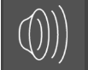
Pour exécuter le fichier multimédia, cliquez sur l'image qui le représente pour afficher le lecteur multimédia représenté ci-dessous et pouvoir le lire.
Pour qu'un fichier multimédia soit lu en projection automatiquement lors de l'apparition de la diapositive qui le contient, son exécution doit être définie dans la transition attachée à la diapositive.

Les objets OLE
On peut insérer dans la diapositive courante un classeur Calc par la commande Insertion > Objet > Objet OLE ... qui ouvre la boîte ci-dessous.
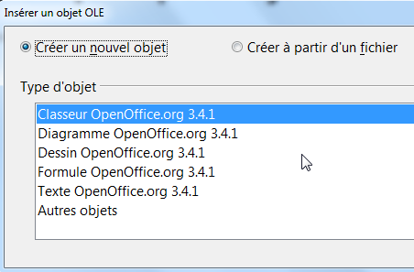
Choisir entre créer un nouveau classeur ou importer un classeur existant. À la validation, une feuille de calcul apparaît dans la diapositive, et les menus et barres d'outils d'Impress sont remplacés par ceux de Calc pour permettre de travailler dans la feuille de calcul affichée.
Insérer un objet OLE dans une diapositive consiste à intégrer dans celle-ci un objet provenant d'une application externe, comme une image en provenance d'un logiciel de manipulation d'images, un document texte en provenance d'un traitement de texte, une feuille de calcul provenant d'un tableur, etc. L'objet OLE s'ouvre avec le programme qui l'a généré, ce qui permet de le modifier.

Animer les objets insérés
De la même manière qu'il est possible d'associer un effet lors de l'apparition des diapositives en projection, il est également possible d'en associer à leurs contenus.
On peut ainsi, une fois la diapositive affichée, faire apparaître ses contenus les uns après les autres, dans un ordre donné et de manière dynamique, grâce aux effets d'animation qui leur sont associés.
Les animations d'objets dans une diapositive sont souvent utilisées pour présenter un schéma complexe en dévoilant ses différentes parties progressivement. Cela évite un affichage de départ trop surchargé.
Les effets prédéfinis peuvent être classés en 3 catégories :
- Les effets d'apparition/disparition, du même genre que ceux rencontrés dans les effets de transition, mais cette fois appliqués aux objets intégrés.
- Les animations de textes comme les défilements de textes ou les textes apparaissant caractère par caractère.
- Des séquences d'apparition d'objets : les objets apparaissent les uns après les autres, dans un ordre défini et accompagnés d'un effet.
Lorsqu'une animation est associée à un objet, il est toujours possible de la modifier ultérieurement et même de la supprimer.

Ajouter une animation à un objet
Chaque objet inséré dans une diapositive peut être animé au moment de son apparition, lorsqu'il doit disparaître, au passage de la souris, etc.
Les effets d'animation se définissent depuis l'onglet Animation personnalisée dans le volet Tâches, en mode d'affichage Normal.
Dans AOO 4.0, les animations se définissent depuis le volet Animation dans la barre latérale.
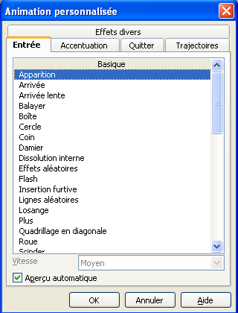
Procédez comme suit :
- Sélectionnez l'objet à animer, puis activez le volet Animation personnalisée.
- Cliquez sur le bouton Ajouter... pour ouvrir la boîte de dialogue Animation personnalisée. Cette boîte renferme sous 5 onglets les différentes catégories d'effets disponibles : Entrée, Accentuation, Quitter (effets de fermeture) Trajectoires et Effets divers.
- Entrée : effets accompagnant l'apparition d'un objet, invisible au départ, sur la diapositive.
- Accentuation : option permettant d'augmenter la visibilité d'un effet appliqué à un objet.
- Quitter : effets accompagnant la sortie d'objets de la diapositive.
- Trajectoires : effets définissant les trajectoires de déplacement de l'objet sur la diapositive.
- Effets divers : destinés aux fichiers multimédias pour gérer leur lecture et leur arrêt.
- Pour appliquer un effet, le sélectionner dans l'une des catégories disponibles dans la boîte.
Si vous avez sélectionné un objet de dessin, comme un rectangle contenant du texte, vous pouvez assigner un effet différent au texte et à l'objet.
Lorsque l'option Aperçu automatique est cochée, un aperçu de l'animation choisie s'exécute pour vous aider à tester vos choix avant de les valider.
Une liste déroulante Vitesse permet de choisir, pour certaines animations, une vitesse d'exécution (lent, moyen, rapide, très rapide).

Paramétrer une animation
En plus du bouton Ajouter … qui réalise l'association d'un effet d'animation à un objet dans une diapositive, le volet Animation personnalisée renferme toute une série d'options qui permettent de paramétrer et de modifier l'effet à tout moment.
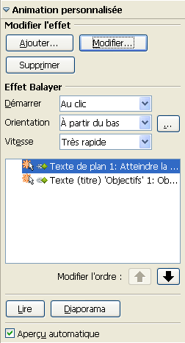
Les effets d'animation définis sont répertoriés dans une liste. Pour modifier l'un d'eux, le sélectionner puis réaliser les modifications souhaitées.
Dans la liste des animations existantes, les objets animés sont précédés de deux icônes renseignant sur le genre d'animation qui leur est associée.
- La première icône indique comment l’effet va démarrer (ici au clic de la souris).
- La seconde icône indique le type d’effet appliqué (ici un effet d'entrée).

Les boutons de commandes
- Le bouton Ajouter … : comme vu précédemment, ce bouton permet d'associer un effet d'animation à un objet sélectionné dans la diapositive courante.
- Le bouton Modifier ... ouvre à nouveau la boîte Animation personnalisée, pour pouvoir remplacer l'effet d'animation sélectionné par un autre.
- Le bouton Supprimer annule directement toute animation sélectionnée dans la liste.
- Le bouton Lire exécute toute animation sélectionnée dans la liste des animations.
- Un clic sur le bouton Diaporama lance le diaporama.

Les options de configuration
L'effet sélectionné peut être configuré à l'aide des options suivantes, également présentes dans le menu contextuel des objets animés.
Démarrer : permet de choisir dans une liste l’événement qui déclenchera l'animation.
Orientation : définit la direction de l'effet.
Bouton Options d'effet ouvre une boîte à 3 onglets permettant d'associer un son à l'exécution d'un effet, mais également de régler l'apparition ou la disparition de l'objet.
- Effet : renferme des options permettant de rendre l'objet invisible après l'application de l'effet, ou encore de le masquer ou de l'estomper. On peut également décider d'animer le texte en bloc, mot par mot ou lettre par lettre.
- Minutage : réglage du minutage
- Vitesse : permet de choisir une vitesse d'exécution.
Modifier l'ordre : ces deux boutons fléchés permettent de modifier l'ordre d'exécution des effets (par défaut c'est leur ordre de création).

Finaliser une présentation
4.Finaliser une présentation 43
4.1.Réorganiser les vues 43
4.2.Masquer des diapositives 43
4.3.Créer un sommaire 44
4.4.Effets de transition 44
Définir un effet de transition 44
Modifier une transition 44
Passer à la diapo suivante 44
4.5.Ajouter des notes 45
4.6.Modifier l'arrière-plan 45
4.7.En-têtes et pieds de page 46
4.8.Les masques 47
Liste des Pages maîtresses 47
Utiliser plusieurs pages maîtresses 47
Éditer un masque 47
Les types de masques 48
Masque des notes 49
Changer de masque 49
4.9.Le Styliste 50
Les styles d'image 51
Les styles de présentation 52
Nous aborderons dans ce chapitre les travaux de finition à réaliser sur une présentation avant de passer au paramétrage de sa projection.

Réorganiser les vues
Le mode Trieuse de diapositives est le plus adapté pour réorganiser l'ordre de succession des pages d'une présentation car il les affiche en réduction comme si elles se trouvaient étalées sur une table lumineuse.
Le déplacement de diapositives peut également être réalisé, mais de manière moins pratique, depuis le volet Diapositives dans les modes d'affichage Plan, Normal et Notes ou encore depuis le Navigateur.
Vous pouvez modifier le nombre de diapositives affichées dans ce mode en l'indiquant dans la liste déroulante de la barre d'outils Mode Diapo.
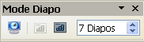
Pour déplacer une diapositive, la faire simplement glisser à l'aide de la souris jusqu'à sa position finale. Au cours du déplacement, la diapo apparaît en réduction pour faciliter le repérage de l'endroit où elle doit s'insérer.
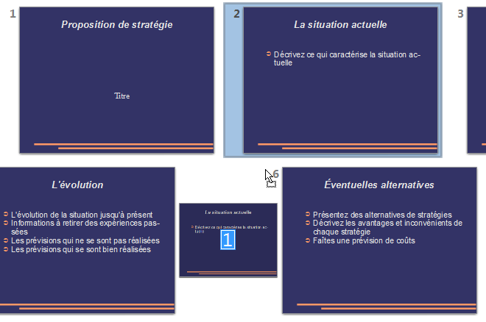
La numérotation des diapos s’adapte automatiquement à l'issue de toute réorganisation et les effets de transition ne sont pas affectés.
Pour déplacer plusieurs diapositives, maintenir la touche Ctrl enfoncée, puis sélectionner successivement les diapositives à déplacer. Relâcher la touche Ctrl une fois la sélection réalisée, puis cliquer sur la sélection et, tout en maintenant le bouton de la souris enfoncé, la faire glisser vers sa position finale.
En effectuant le déplacement d'une sélection en maintenant la touche Ctrl enfoncée, on réalise une copie et non un déplacement, comme le montre le pointeur de la souris qui prend la forme du signe +.

Masquer des diapositives
En mode Trieuse de diapositives, le menu contextuel d'une diapositive propose la commande bascule Masquer/Afficher la diapositive, qui permet de masquer certaines diapositives, sans pour autant les supprimer de la présentation.
Le masquage de diapositives permet de réaliser des présentations personnalisées à partir d'une même présentation de base. Lorsque des vues sont masquées, elles sont hachurées.
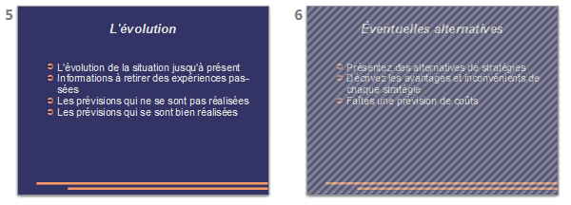
Diapo 5 affichée et diapo 6 masquée
- Masquer une diapo ne la supprime pas de la présentation. Pour supprimer une diapo, la sélectionner puis appuyer sur Delete.
- Le masquage de diapositives peut également s'effectuer depuis le volet Diapositives dans les modes d'affichage Plan, Normal et Notes.

Créer un sommaire
La diapositive de résumé est le moyen le plus adapté pour créer un sommaire reprenant toutes les grandes étapes d'une présentation.
En principe, on recommande d'effectuer cette opération en mode Trieuse de diapositives, mais on peut également la réaliser depuis le volet Diapos des modes Plan, Normal et Notes.
Une diapositive de résumé hérite automatiquement du design des diapositives de la présentation.
Procédez comme suit :
- Sélectionnez les diapositives à faire figurer dans le sommaire, en utilisant la touche Ctrl pour sélectionner des diapositives non successives ou la touche Shift pour réaliser la sélection de séries de diapositives contiguës.
- Lancez la création de la diapositive "Sommaire" par la commande Insertion > Diapo de résumé. La diapositive de résumé est créée et se place, par défaut, en fin de présentation.
- Déplacez la diapositive de résumé à l'endroit souhaité dans la présentation.

Effets de transition
Les transitions sont des effets qui accompagnent le passage d'une diapositive à l'autre lors de la projection. La définition de tels effets peut se faire en mode Trieuse de diapositives, ou encore depuis le volet Diapos des modes d'affichage Plan, Normal et Notes.
Les vignettes des diapos auxquelles un effet de transition est associé sont signalées par la présence de l'icône .

Définir un effet de transition
- En mode d'affichage Trieuse de diapositives, sélectionnez les diapositives auxquelles vous souhaitez appliquer un effet.
- Affichez le volet Transition dans le volet Tâches, ou dans la barre latérale si vous utilisez AOO 4.0, puis cochez l'option Aperçu automatique tout en bas du volet, afin d'obtenir une prévisualisation des effets de transition choisis avant leur application et pouvoir plus facilement apprécier ceux qui conviennent le mieux.
- Choisissez l'effet souhaité dans la rubrique Appliquer aux diapos sélectionnées.
L'effet Aucune transition signifie que vous ne souhaitez pas appliquer d'effet de transition à la ou aux diapositive(s) sélectionnée(s) ou que vous désirez supprimer celui qui leur a été appliqué antérieurement.

Modifier une transition
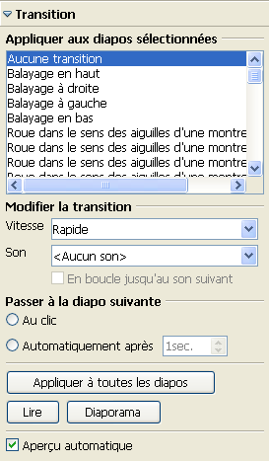
La rubrique Modifier la transition permet de paramétrer la vitesse d'exécution de la transition (lente, moyenne ou rapide) et de lui associer un son.

Passer à la diapo suivante
Cette rubrique permet de définir une modalité de passage à la diapositive suivante :
- Au clic : vous devez cliquer pour passer à la diapo suivante.
- Automatiquement après : spécifiez le temps de pause souhaité sur la diapositive avant passage automatique à la diapo suivante.
Au bas de l'onglet Transition, 3 boutons permettent, d'appliquer l'effet choisi à l'ensemble des vues de la présentation, de le visualiser (bouton Lire) ou de démarrer la projection du diaporama avec les effets de transitions définis (bouton Diaporama).

Ajouter des notes
Le mode d'affichage Notes permet d'associer des commentaires aux diapositives au moment même de leur production, ou à posteriori.
Ces informations ne sont visibles que du présentateur lors de la projection, mais elles sont reproduites sur les sorties papier distribuées au public.
Dans le mode d'affichage Notes, le cadre inférieur de la page correspond à la zone dans laquelle le commentaire peut être saisi.
Ce mode de travail offre toutes les fonctionnalités d'édition et de formatage de texte dans une barre d'outils Formatage du texte qui apparaît automatiquement lorsqu'on clique sur du texte se trouvant dans la zone d'édition.
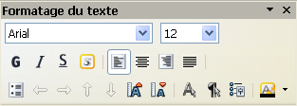
Si vous utilisez AOO 4.0, le volet Propriétés de la barre latérale regroupe en différents panneaux les principales commandes qui vous permettent de mettre en forme directement le texte de vos notes.
N'oubliez toutefois pas que le texte de vos notes est formaté par défaut par le style de présentation Notes et que c'est ce style que vous devriez modifier en priorité si vous voulez changer la mise en forme générale des notes dans votre présentation.

Ci-dessous, une copie d'écran du volet Propriétés, lorsque votre point d'insertion se trouve dans la zone d'édition de texte en mode Notes.
Le mode Notes vous permet également de réaliser des dessins sur l'image même de la diapo dans la partie supérieure de la page, sans toutefois que ceux-ci ne soient visibles lors de la projection. Il est également possible de dessiner dans la zone d'édition de texte.

Modifier l'arrière-plan
L'arrière-plan d'une présentation (au sens d'image ou de couleur de fond des diapositives) n'a pas pour unique but de rendre une présentation attrayante, il en améliore également la lisibilité. Il s'agit donc d'un paramètre qu'on peut avoir à modifier rapidement en fonction des conditions d'éclairage de la salle dans laquelle s'effectue la projection.
En mode d'affichage Normal uniquement, la commande Format > Page ... > Arrière-plan ouvre une boîte permettant de choisir une couleur de fond, un dégradé, un motif ou une image à appliquer comme arrière-plan.
Après validation de la commande par OK, la boîte ci-dessous apparaît.
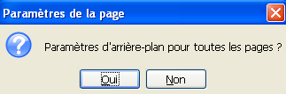
- Si vous cliquez sur le bouton OUI, votre arrière-plan sera appliqué à la diapositive courante et à toutes celles qui partagent le même masque qu'elle.
- Si vous cliquez sur NON, seule la diapositive active verra son arrière-plan modifié.
- Une autre méthode pour changer l'arrière-plan de la diapositive active consiste à tracer dessus un objet rectangle puis à lui appliquer la couleur de fond ou le dégradé souhaité à l'aide de la commande Format > Remplissage.... Il reste alors à le positionner en arrière-plan de tous les autres objets de la page par la commande contextuelle Organiser > Envoyer à l'arrière. Pour appliquer la modification aux autres diapos liées au même masque, il faut réaliser l'opération directement sur le masque, en mode Masque, et non sur la diapo.
- Pour insérer une image (logo p.ex) en arrière-plan de toutes les pages, travaillez sur la diapositive de masque et utilisez la commande Insertion > Image > A partir d'un fichier.... Placer ensuite l'image en arrière-plan.
- Pour modifier l'arrière plan d'un masque et étendre la modification à toutes les diapositives qui lui sont liées, il suffit de modifier le style de présentation Arrière-plan depuis le Styliste.

En-têtes et pieds de page
En affichage Normal, la commande Affichage > En tête et pied de page ... ouvre une boîte dont l'onglet Diapo permet d'insérer, au bas des diapositives, dans 3 zones de texte existantes appelées substituants, les 3 informations suivantes : Date et heure, Pied de page, et Numéro de diapo.
La zone intitulée Pied de page renferme généralement le nom de l'auteur, avec le titre et la date de l'exposé.
Le contenu saisi dans ces zones peut s'afficher uniquement dans la diapositive courante, ou étendu à toutes les diapositives de la présentation basées sur le même masque.
La boîte ci-dessous s'affiche également à l'appel des commandes Insertion > Numéro de page ou
Insertion > Date et heure.
Le style de présentation Objets d'arrière-plan permet d'agir sur le formatage du texte contenu dans ces substituants.
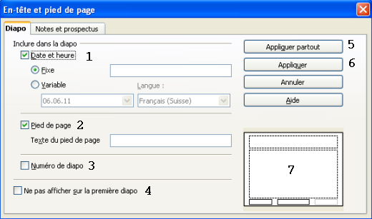
- Date et heure: insère dans le substituant en bas à gauche, soit la date du jour, automatiquement actualisée à l'ouverture du fichier, soit la date fixe que vous indiquez. Vous devez spécifier la langue pour le format de date et heure. Si la rubrique est décochée, les informations correspondantes ne sont pas affichées, mais pas pour autant supprimées du masque.
- Pied de page : insère le texte de votre choix (souvent le nom de l'auteur de la présentation) dans le substituant "Pied de page" du masque. Si la rubrique est décochée, les infos contenues en "Pied de page" ne sont pas affichées mais pas pour autant supprimées du masque, si elles existaient.
- Numéro de diapositive : affiche, en bas à droite, le numéro de la diapositive. Si l'option est décochée, le numéro ne s'affiche pas. Vous pouvez changer de format de numérotation des pages dans l'onglet Page de la boîte ouverte par la commande Format > Page...
- Ne pas afficher sur la première diapo : permet de ne pas insérer d'infos sur la diapositive de titre de la présentation, si on décide d'appliquer la commande à toutes les diapositives de la présentation.
- Bouton Appliquer partout : applique les infos à toutes les diapos de la présentation qui sont liées au même masque.
- Bouton Appliquer : applique les paramètres actifs à la diapositive active uniquement.
- Zone de prévisualisation : prévisualise vos choix et vous indique les substituants présents sur le masque de diapo, ainsi que leur position et l'état de leur contenu : visible (encadrement noir) ou masqué (encadrement grisé). Vous pouvez parfaitement basculer en mode Masque pour redimensionner ou déplacer ces zones à votre convenance.
L'onglet Notes et prospectus permet de spécifier les infos à reprendre en haut et en bas du masque des notes et du masque du prospectus. Il fonctionne sur le même principe que l'onglet Diapo. Remarquez que le masque des notes possède un substituant "En-tête" qui n'existe pas sur un masque de diapositive.

Les masques
Un masque de diapositive ou Page maîtresse est une diapositive spéciale qui sert de support aux propriétés et objets graphiques transmis à toutes les diapositives qui lui sont liées. : styles de texte, images et dessins d'arrière-plan, jeu de couleurs etc. On y trouve également 5 zones d'informations spéciales (titre, objet, date, pied de page et numéro) qu'on peut décider d'afficher ou de masquer, mais qu'on ne peut pas supprimer. Le masque agit donc comme un modèle de page déterminant la mise en forme de toutes les diapositives qui lui sont liées.
Plusieurs termes sont utilisés pour désigner ce concept : Page maîtresse, Style de diapo, Modèle d'arrière-plan, Masque de diapositive ou encore Modèle de conception (PowerPoint).

Liste des Pages maîtresses
Les pages maîtresses sont répertoriées dans le volet Pages maîtresses où elles se répartissent en 3 catégories (panneaux).
- Utilisées dans cette présentation regroupe les pages maîtresses utilisées dans la présentation active. Celles-ci ne correspondent pas toujours à des pages maîtresses enregistrées dans le programme. Il peut s'agir de masques créés uniquement pour la présentation en cours et qui ne seront enregistrés qu'avec elle et donc pas accessibles directement pour d'autres présentations.
- Récemment utilisées affiche les dernières pages maîtresses qui ont été utilisées dans d'autres présentations.
- Disponibles pour l'utilisation répertorie celles qui peuvent être liées à des diapositives de la présentation active. Si vous avez créé votre propre modèle, ou ajouté des modèles externes, leurs pages maîtresses apparaîtront dans cette liste.

Utiliser plusieurs pages maîtresses
Une présentation peut utiliser plusieurs Pages maîtresses, chacune d'elles étant alors associée à un groupe de diapositives.
Cette façon de faire permet de rompre la monotonie d'un diaporama, de mieux le structurer, et d'améliorer sa lisibilité, par exemple lorsque deux sujets sont traités en parallèle.
On peut ainsi avoir, par exemple un masque différent pour la page d'accueil générale (sans pied de page), les têtes de chapitres et les diapositives standards.
Pour modifier l'arrière-plan et d'autres caractéristiques de toutes les diapos de la présentation, il suffira donc de modifier sa ou ses pages maîtresses ou d'en choisir d'autres.

Éditer un masque
Pour accéder au masque de la diapositive active, utilisez la commande Affichage > Masque > Masque des diapos. Vous basculez alors dans un mode d'affichage particulier qui vous fournit, dans l'espace de travail, le masque associé à la diapositive active et vous permet de le modifier.

La barre d'outils Masque
Ce mode de travail fait également apparaître la barre d'outils Mode Masque.
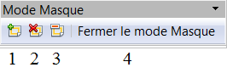
- Nouveau masque: crée un nouveau masque
- Supprimer le masque : supprime un masque sélectionné
- Renommer le masque : renomme un masque
- Fermer le Mode Masque : permet quitter le mode Masque et de revenir au mode Normal.

Modifier les diapositives ou leur masque ?
Tout dépend de ce que vous voulez faire :
- S'il s'agit de modifier ponctuellement quelques diapositives pour les mettre en évidence, les modifications peuvent être réalisées directement, en mode Normal, sur les diapositives concernées. Ces modifications directes prennent alors le pas sur les mises en formes correspondantes héritées du masque appliqué. Mais cette méthode doit rester occasionnelle, il ne faut pas en abuser sous peine de nuire à l'homogénéité du design de la présentation.
- S'il s'agit de réaliser des modifications globales, à répercuter sur l'ensemble des diapositives, ou sur une partie de celles-ci, il faut alors basculer en mode de travail masque, par la commande Affichage > Masque, pour pouvoir modifier le ou les masques concernés, y rajouter éventuellement des éléments graphiques (logo) et répercuter ces modifications directement sur toutes les diapositives utilisant le ou les masques modifiés. C'est la bonne façon de procéder dans la grande majorité des cas.

Les types de masques
Deux types de masques sont disponibles, tous deux hérités de la ou des Page(s) maîtresse(s) utilisée(s) dans la présentation :
- Masque des diapos : responsable du design général des diapositives qui l'utilisent.
- Masque des notes : responsable du design des pages en mode Notes et Prospectus.
Une Page maîtresse transmet donc ses propriétés graphiques aux diapos qui lui sont liées par l'intermédiaire de ces deux masques : l'un pour les diapos en mode Normal, l'autre pour la mise en forme des pages en mode Notes ou Prospectus.
Ces deux masques peuvent être modifiés par l'utilisateur s'il veut changer certaines des options graphiques transmises par la ou les pages maîtresses aux diapositives de sa présentation.

Masque des diapos
Les propriétés de tous les éléments du masque sont enregistrées dans les styles de la catégorie Styles de présentation dans le Styliste. Ces styles sont modifiables et leurs modifications sont répercutées à toutes les diapos utilisant le masque modifié.
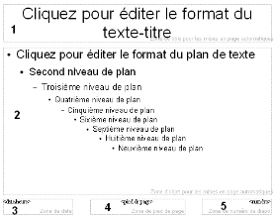
- Zone de titre. Le formatage qui lui sera appliqué sera transmis à tous les titres des diapositives partageant le même masque.
- Différents niveaux de plan disponibles pour le texte saisi dans les espaces réservés de texte (et donc visible en mode Plan). On peut les formater en modifiant le style qui leur est associé dans la catégorie Styles de présentation dans le Styliste. On peut également modifier les puces pour chaque niveau de plan.
- Substituant destiné à l'insertion de la date et de l'heure qui apparaîtra dans l'onglet Diapo de la boîte En-tête et pied de page.
- Substituant "Pied de page" pour l'insertion d'un texte libre (nom d'auteur, par exemple) qui apparaîtra dans l'onglet Diapo de la boîte En-tête et pied de page .
- Substituant pour l'insertion du numéro de la diapositive qui apparaîtra dans l'onglet Diapo de la boîte En-tête et pied de page.
La présence dans le masque des substituants (3), (4) et (5) est contrôlée par la commande Affichage > Masque > Eléments du masque … qui ouvre la boîte Eléments du masque permettant de cocher ou de décocher la présence de ces zones dans le masque.
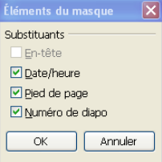
Ces espaces peuvent être redimensionnés et déplacés directement sur le masque à l'aide de la souris. Notez au passage que les masques de diapos ne contiennent pas de zone d'en-tête.
Lorsqu'on modifie le formatage de textes au niveau d'une diapositive de masque, les modifications ne seront pas répercutées sur les textes des diapositives dont le formatage a été modifié manuellement avant que le masque ne soit modifié. Une raison de plus pour n'appliquer des formatages directs sur une diapo que dans des situations exceptionnelles.

Masque des notes
Il fonctionne de manière analogue au masque de diapo mais possède un substituant "En-tête" supplémentaire.
Dans la partie inférieure de la page, le format des notes est associé au style Notes dans la catégorie Styles de présentation du Styliste.
Les informations destinées aux substituants sont insérées depuis l'onglet Notes et prospectus de la boîte En-tête et pied de page.

Changer de masque

Identifier le masque associé à une diapositive
Il y a 2 façons d'identifier le masque utilisé (et donc la Page maîtresse à laquelle une diapositive est liée) :
- Cliquer sur le bouton Conception de diapo dans la barre d'outils Présentation. La boîte de dialogue Style de diapo s'ouvre et montre le masque actif, avec éventuellement ceux utilisés pour d'autres diapositives de la même présentation si celle-ci en utilise plusieurs.
- Consulter la liste des pages maîtresses répertoriées dans la catégorie Utilisées dans cette présentation et repérer celle qui est sélectionnée.

Changer de masque depuis le volet Tâches
Affichez le volet des Pages maîtresses, puis sélectionnez, en mode Normal ou Trieuse de diapositives les diapositives dont vous voulez changer le masque.
- Si le nouveau masque à appliquer se trouve affiché dans la catégorie (panneau) Utilisés dans cette présentation, il sera appliqué uniquement aux diapositives sélectionnées. On peut renoncer à ce comportement par défaut en recourant à des commandes contextuelles du modèle qui permettent d'étendre son application à toutes les diapositives de la présentation.
- Si le nouveau masque à appliquer se trouve dans les catégories Récemment utilisées ou Disponibles pour l'utilisation il sera, par défaut, systématiquement appliqué à toutes les diapositives de la présentation. Un menu contextuel permet toutefois de restreindre son application aux seules diapositives sélectionnées.

Changer de masque depuis la boîte Style de diapo
En mode d'affichage Normal, la commande
Format > Conception de diapo … ou le bouton Conception de diapo dans la barre d'outils Présentation ouvrent tous deux la boîte de dialogue Style de diapo.
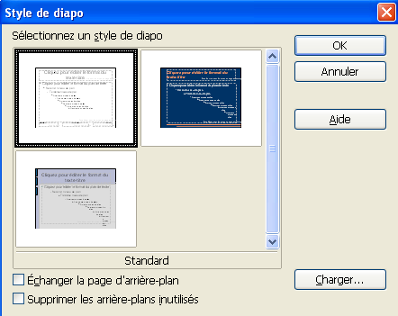
Celle-ci affiche les masques utilisés dans la présentation active, et celui attaché à la diapo en cours se trouve sélectionné.
- Pour changer le masque attaché à la diapo active uniquement, en sélectionner un autre dans la boîte (ou en charger un autre) puis bien vérifier que l'option Échanger la page d'arrière-plan n'est pas cochée avant de valider la commande.
- Pour changer le masque attaché à la diapo active ET répercuter le changement sur les autres diapos qui partagent le même masque, cocher l'option Échanger la page d'arrière-plan avant de valider la commande.
Le bouton Charger... permet de récupérer un nouveau masque à partir de modèles enregistrés sur le disque dur, sous l'une des catégories Mes modèles, Arrière-plans de présentation ou Présentations. Les masques récupérés de la sorte apparaissent alors dans le volet Pages maîtresses, dans le panneau Disponibles pour l'utilisation.
L'option Supprimer les arrière-plans inutilisés permet de supprimer dans la boîte les masques qui ne sont affectés à aucune des diapositives de la présentation.
La suppression des masques inutilisés dans cette boîte de dialogue n'est pas répercutée dans le volet Pages maîtresses du volet des Tâches ou de la barre latérale (dans le cas de AOO 4.0).

Modifier un masque
On peut modifier un masque après l'avoir affiché en mode Masque pour le déverrouiller et rendre accessibles ses propriétés et éléments internes : couleur ou image d'arrière-plan, objets graphiques (logo, par exemple), taille, position et contenu des en-têtes et pieds de page, etc.
La modification des formatage des textes et objets présents dans le masque se fera de préférence par modification des styles correspondants dans le Styliste.
- Basculez en mode Masque par la commande Affichage > Masque > Masque des diapos. La barre d'outils Mode Masque apparaît.
- Dans la liste des pages maîtresses du volet Tâches, cliquez sur celle à modifier pour la faire apparaître dans le volet Diapos listant les pages maîtresses actives dans la présentation.
- Effectuez les modifications souhaitées, puis quittez le mode masque en cliquant sur le bouton Fermer le mode Masque.
- Enregistrez le fichier avant de continuer.
Les modifications apportées à un masque sont automatiquement répercutées à toutes les diapositives de la présentation qui lui sont liées.
On peut utiliser cette technique pour ajouter une boîte de texte avec un contenu à reproduire en en-tête ou pied de page dans toutes les diapositives liées à un masque.

Créer un nouveau masque
Vous pouvez, à tout moment, créer un nouveau masque et le mettre à disposition de la présentation active.
On peut, par exemple, créer un masque différent intégrant un cadre destiné à énoncer des conclusions spécifiques à une partie de l'exposé, afin de mieux les faire ressortir.
Pour ce faire :
- Basculez en mode de travail Masque par la commande Affichage > Masque – Masque des diapos, ou à partir de la commande contextuelle Éditer le masque d'une page maîtresse sélectionnée dans le panneau Utilisées dans cette présentation du volet Pages maîtresses.
- La barre d'outils Mode Masque apparaît.
- Cliquez sur le premier bouton de la barre, intitulé Nouveau masque.
- Un nouveau masque standard se rajoute dans le volet Diapos.
- Modifiez-le pour obtenir ce que vous souhaitez, puis renommez-le en cliquant à droite sur sa miniature dans le volet Diapo et choisissez la commande contextuelle Renommer le masque.
- Une fois votre travail terminé, fermez la barre d'outils du mode Masque pour revenir au mode d'affichage Normal.
Il ne vous reste plus qu'à lier votre nouveau masque à des diapositives de la présentation.

Le Styliste
La commande Format > Styles et formatage (F11) ouvre la boîte Styles et formatage, appelée aussi Styliste, permettant de gérer les deux catégories de styles disponibles dans Impress : styles d'images et styles de présentation, disposant chacun de leur propre boîte de modification.
Dans AOO 4.0, vous pouvez également accéder au Styliste depuis la barre latérale.
Les boîtes de dialogue de définition et de modifications des styles de présentation et d'images possèdent 5 onglets communs ; ce sont ceux dédiés au formatage de texte. Par contre, ces boîtes ne renferment aucun onglet permettant de définir la position du texte, il faut recourir à la boîte Format > Caractères > Position pour accéder à ces options qui gèrent la position du texte par rapport à la ligne de base lors de l'insertion de caractères en exposant ou indice.
Les styles affichés sont ceux appliqués à la diapositive active et ils sont hérités du masque auquel elle est liée.
Dans le cas d'une présentation utilisant plusieurs masques :
- Les styles de présentation sont spécifiques à chaque masque utilisé. Ainsi, par exemple, le style Titre sera appliqué à chaque diapositive liée au masque et permettra d'assurer un contraste de couleur permettant une lecture optimale du texte. Il en sera de même des styles Plan 1 à 9 automatiquement appliqués aux différents niveaux de plan des textes saisis dans les espaces réservés de texte.
- Les styles d'images sont communs et appliqués de façon uniforme aux objets insérés et à leurs contenus texte, s'il y en a, comme dans le cas d'images ou de boîtes de texte insérées manuellement.

Les styles d'image
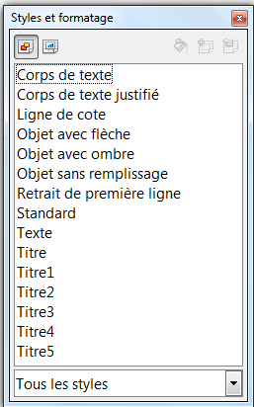
Comme leur nom le suggère, ces styles définissent les caractéristiques des objets graphiques insérés dans les diapositives (y compris leurs contenus texte) : boîtes de texte, formes et connecteurs. Les styles de texte présents dans cette catégorie de styles sont ceux qui gèrent l'apparence des textes intégrés dans les boîtes de texte, les formes et les images.
Vous pouvez créer dans cette catégorie de nouveaux styles personnalisés à partir de boîtes de texte ou d'images formatées manuellement ou les créer directement à l'aide de la boîte de définition des styles d'images.
Vous pouvez de même modifier des styles d'origine, mais pas les supprimer.
Les styles d'images sont communs à Draw et Impress.
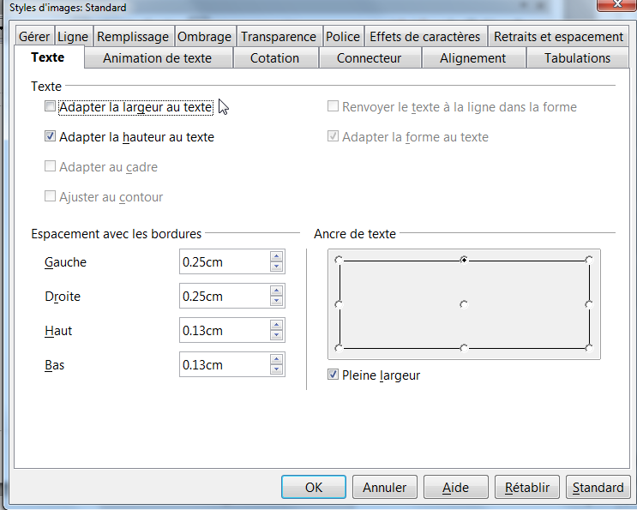
Les caractéristiques de base de ce type de style sont toutes réparties dans les onglets de la boîte des styles graphiques représentée ci-dessus, et définissent le style d'image Standard.

Onglet Gérer
Il permet de nommer le style et de désigner son style parent dans la liste Lié à. Il renferme un résumé de tous les paramètres inclus dans le style.
Chaque style d'image contrôle la mise en forme des trois principales caractéristiques d'un objet graphique : lignes, surfaces et textes.

Onglet Ligne
C'est là que vous pouvez définir l'apparence des lignes et des flèches pour des schémas. Vous disposez de 12 styles de ligne allant de invisible à ligne continue ou à pointillés, ainsi qu'un assortiment de flèches ou de fins de ligne. Vous pouvez définir aussi ici une épaisseur de ligne.

Onglet Remplissage
Il permet de choisir entre un remplissage coloré uni, un dégradé, une hachures ou une image. Sélectionnez une de ces options dans le menu déroulant, pour voir s'afficher les options correspondantes.

Onglet Ombrage
Permet d'ajouter une ombre portée à l'objet.

Onglet transparence
Il permet de définir non seulement le pourcentage de transparence d'un objet, mais permet aussi de créer un degré de transparence variable (gradient).

Onglet Connecteur
Pour montrer les relations entre des objets, par exemple les boîtes d'un arbre généalogique ou d'un organigramme, on fait appel à l'outil Connecteur dans la barre d'outils Dessin pour les relier. Un connecteur peut être positionné le long du bord d'un objet, et sa taille et sa forme s'adaptent lorsque les objets reliés sont déplacés.
L'onglet Connecteur vous permet de les modifier : changer le type de connecteur de droit à courbe, régler l'angle, etc. Ces modifications sont alors automatiquement répercutées à tous les connecteurs qui utilisent le même style.
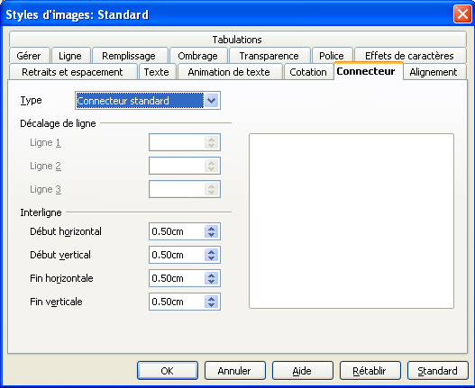

Les caractéristiques de texte
Elles se définissent dans plusieurs onglets et sont très similaires à celles rencontrées dans Writer ou Calc, mais avec une différence notoire. Ici, les paramètres ne se réfèrent pas au texte ordinaire, mais au texte saisi dans les objets graphiques, telles que les boîtes de texte créées avec l'outil Texte de la barre Dessin.

Les styles de présentation
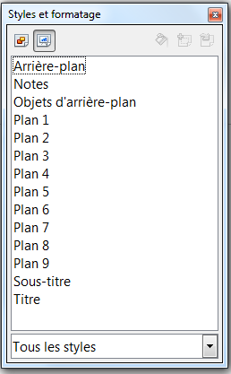
Ils définissent l'apparence des trois éléments suivants d'une page maîtresse : l'arrière-plan, les objets d'arrière-plan (icônes, lignes décoratives et cadres de texte) et le texte saisi dans les espaces réservés de texte ou les cadres des notes.
Les styles de texte se répartissent comme suit : Notes, Plan 1 à Plan 9, Sous-titre et Titre. Ce sont les seuls styles accessibles depuis le Styliste en mode Plan. La liste est fixe, il n'est pas possible d'en créer des nouveaux, mais on peut modifier les styles existants.
Les autres styles de cette catégorie définissent l'apparence de l'arrière-plan et des objets qui s'y trouvent (objets graphiques décoratifs, etc.).
- Arrière-plan : désigne le fond de la diapositive, sans objet de décoration. On peut accéder à ses propriétés par la commande Format > Page... - Arrière-plan.
- Notes : style appliqué au texte saisi dans la zone d'édition de texte du mode d'affichage Notes. On peut le modifier par l'intermédiaire du masque des notes.
- Objets d’arrière-plan : style des objets qui seront créés dans le masque des diapos.
- Plan 1 à Plan 9 : niveaux hiérarchiques avec leurs puces.
- Sous-Titre : utilisé uniquement dans la diapositive de titre
- Titre : titre des diapositives.

Utiliser une présentation
5.Utiliser une présentation 54
5.1.Projection sur écran 54
Démarrer la projection 54
Naviguer entre les diapositives 54
Utiliser le Navigateur 54
Paramétrer la projection 55
Chronométrer la présentation 55
Présentation personnalisée 55
5.2.Aperçu dans le navigateur 56
5.3.Exporter au format Flash 56
5.4.Exporter au format HTML 56
Étape 1: design des pages 57
Étape 2: type de page Web 57
Étape 3 : format des images 57
Étape 4 : page de titre 57
Étape 5 : outils de navigation 57
Étape 6 : schéma de couleurs 57
Étape 7 : démarrer l'exportation 57
5.5.Exporter au format PDF 57
5.6.Envoyer par Émail 58
5.7.Exporter des éléments 58
5.8.Imprimer une présentation 58
Avec OOoLight et OOo4Kids 58
Avec Apache OpenOffice (AOO) 60
5.9.Créer un prospectus 61
Modifier la page de prospectus 61
Imprimer le prospectus 61
5.10.Oracle Presenter screen 61
Les configurations préalables 62
L'écran du présentateur 62
5.11.Créer des modèles 63
Créer un modèle de présentation 63
Créer un modèle d'arrière plan 64
Ce chapitre aborde les principaux modes d'utilisation possibles d'une présentation.

Projection sur écran
C'est l'utilisation la plus classique, le diaporama sert alors d'appui à une présentation orale. On charge la présentation sur un ordinateur connecté à un vidéo-projecteur et on lance le diaporama.

Démarrer la projection
Pour lancer la projection depuis la diapositive courante, utilisez l'une des procédures suivantes :
- Cliquez sur le bouton Diaporama dans les barres d'outils Présentation, Plan (en mode Plan) et Trieuse de diapositives.
- Lancez la commande Diaporama > Diaporama, depuis la barre des menus.
- Utilisez les raccourcis-clavier F5 ou F9.

Naviguer entre les diapositives
Pour passer d'une diapositive à l'autre :
- Si la transition des diapos est définie sur Automatiquement après x secondes, laissez le diaporama se dérouler tout seul.
- Si la transition des diapos est définie sur Au clic de la souris (option par défaut), effectuez l'une des procédures suivantes pour passer d'une diapo à l'autre :
- Utilisez la touche de navigation Flèche droite, la touche Enter, la barre d'espacement, ou un clic gauche avec la souris pour passer à la diapositive suivante.
- Utilisez la touche de navigation Flèche gauche, ou la touche Backspace, pour revenir à la diapositive précédente.
- La touche Home renvoie à la première diapo et la touche End à la dernière.
Lorsque vous arrivez à la dernière diapo, le message "Cliquez pour quitter la présentation..." apparaît. Vous pouvez alors cliquer avec la souris ou appuyer sur n'importe quelle touche du clavier pour quitter la présentation.
Vous pouvez quitter la présentation à tout moment, y compris à la fin, en appuyant sur la touche Escape.

Utiliser le Navigateur
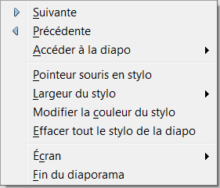
En cours de projection, lorsqu'on clique sur le bouton droit de la souris, un menu contextuel appelé Navigateur, propose des commandes de navigation pour atteindre la diapositive suivante, la précédente ou encore n'importe quelle autre diapositive choisie dans la liste Accéder à la diapo.
Un stylo paramétrable et une gomme sont également disponibles pour réaliser des annotations.

Paramétrer la projection
La commande Diaporama > Paramètres du diaporama ... ouvre une boîte permettant de définir des options de projection.

Plage
Cette rubrique permet d'indiquer si le diaporama doit être intégralement projeté, ou seulement démarré à partir d'une diapositive donnée. On peut également projeter un diaporama personnalisé.
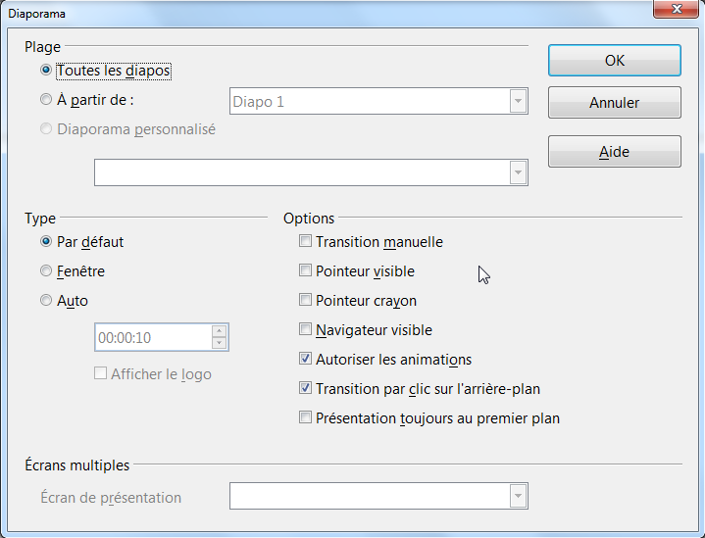

Type
- Par défaut : la projection utilise tout l'espace écran disponible.
- Fenêtre : projection dans une fenêtre.
- Auto : diaporama automatique, avec redémarrage en boucle. Dans ce cas, il faut spécifier la période de pause à adopter entre deux projections successives. On peut aussi décider si on affiche le logo OO.org ou pas.
- Options : permet de décider ou non de l'affichage du pointeur et de décider d'autoriser ou non l'exécution des animations. On peut également choisir d'exécuter manuellement ou pas les transitions automatiques définies pour les diapositives, s'il y en a.

Chronométrer la présentation
La commande Diaporama > Présentation chronométrée permet de chronométrer le temps nécessaire à la présentation. Elle démarre la projection et affiche un chrono en bas à gauche de l'écran.
- Si une animation démarre par un clic, le chronomètre se lance après l’animation pour permettre de la jouer sans que sa durée d'exécution ne soit comptée dans la durée d'exposition de la diapositive qui la contient.
- Lorsque vous avez terminé le commentaire d'une diapositive, passez simplement à la suivante en cliquant, non pas sur la diapositive pour transiter vers la suivante, mais directement sur le chrono: celui-ci est remis à zéro et mesure alors la durée d'exposition nécessaire pour la nouvelle diapositive projetée à l'écran.
- Enregistrez votre présentation pour conserver ces valeurs mesurées et pouvoir les utiliser ultérieurement lors de la projection qui s'exécutera alors de façon automatique.
Pour annuler le chronométrage d'une présentation, paramétrez les transitions de toutes ses diapos "Au clic" dans l'onglet Transition du volet Tâches et enregistrez-la.

Présentation personnalisée
La commande Diaporama > Diaporama personnalisé… permet de créer des variantes n'intégrant qu'une partie des diapositives de la présentation initiale. Il suffit alors de choisir dans la liste celle qui semble la mieux adaptée au public cible.

La boîte Diaporamas personnalisés
Cette boîte permet à tout moment :
- D'éditer l'une des présentations personnalisées existantes.
- De créer une nouvelle présentation personnalisée en cliquant sur le bouton Nouveau ....
- De supprimer l'une des présentations de la liste.
- De lancer une présentation de la liste si vous avez coché l'option Utiliser le diaporama personnalisé. Si cette option n'est pas cochée, c'est la présentation mère qui est lancée.

Créer une présentation personnalisée
La création d'une présentation personnalisée se fait en choisissant les diapos qui en feront partie dans la boîte de dialogue ci-dessous, puis en attribuant un nom à la nouvelle présentation.
Cette boîte apparaît lorsqu'on clique sur le bouton Nouveau … dans la boîte Diaporamas personnalisés.
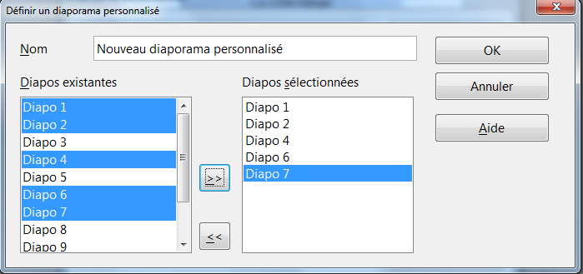
On utilise les deux boutons fléchés au centre de la boîte pour générer la liste des pages à intégrer dans la présentation personnalisée. Il reste alors à nommer le diaporama personnalisé créé avant de valider en cliquant sur le bouton OK.

Aperçu dans le navigateur
La commande Fichier > Aperçu dans le navigateur Web visualise la présentation dans le navigateur Web par défaut.
Une série de liens permettent de naviguer entre les diapositives et un lien intitulé Texte permet d'afficher uniquement le texte de la diapositive courante.
Lorsque le texte de la diapositive est affiché, un lien Images permet de revenir à l'affichage normal dans le navigateur.

Exporter au format Flash
On peut convertir une présentation au format Macromedia Flash (format .SWF) avant de l'envoyer sur Internet ou Intranet.
La procédure est la suivante :
- Lancer la commande Fichier > Exporter ...
- Choisir l'endroit de stockage, le type et le nom du fichier.
- Sous Type, choisir Macromedia Flash (.swf) puis cliquer sur Enregistrer.
La lecture d'une présentation dans ce format peut se faire dans la fenêtre d'un navigateur équipé du plugin adéquat. La présentation défile par clic sur l'écran et peut être lue en boucle.
Par contre, les transitions, les sons et les animations ne sont pas exportés.
Vous pouvez télécharger Adobe Flash player ici : http://www.adobe.com/products/flashplayer/

Exporter au format HTML
Vous pouvez exporter vos présentations sous forme de pages web pour les rendre accessibles sur Internet ou Intranet au travers d'un navigateur. L'internaute peut alors en parcourir les pages en cliquant sur des boutons fléchés, un peu comme sur un lecteur de CD (avancer, reculer, revenir au début, etc.), mais les animations ne sont pas supportées.
La procédure d'exportation convertit chaque diapositive en une image dans un format compressé et crée un fichier HTML qui permet d'afficher les diapos sous forme d'images dans le navigateur, chaque image étant accompagnée de liens de navigation Précédent et Suivant.
Procédure d'exportation :
- Commencez par créer un répertoire de sauvegarde dédié pour les fichiers résultant de l'exportation.
- Lancez la commande Fichier > Exporter ... et choisissez Document HTML (OpenOffice.org Impress) comme type de fichier, et le répertoire créé à l'étape précédente comme dossier de destination. Donnez un nom à votre exportation avant de cliquer sur le bouton Enregistrer.
- Un assistant d'exportation démarre pour vous aider à paramétrer l'exportation. Les étapes à parcourir ne seront pas les mêmes selon le type de publication que vous déciderez d'adopter à l'étape 2 de l'assistant. À la sortie de cet assistant, l'exportation est réalisée et une page d'index est créée avec des hyperliens pointant sur les différentes pages HTML de la présentation. C'est sur cette page, qui porte le nom donné à l'exportation, qu'il faudra double cliquer pour démarrer la projection.
Nous allons maintenant détailler les différentes étapes proposées par l'assistant pour une exportation au format HTML standard.

Étape 1: design des pages
Choisissez le design de vos pages, à partir d'un design existant, ou créez-en un pour l'occasion par l'option Nouveau design. Tout nouveau design s'intègre dans une liste et peut être réutilisé par la suite.
Si vous ne disposez pas d'un design prédéfini, l'option Design existant n'est pas accessible.
Pour passer à l'étape suivante, cliquez sur le bouton Suivant>>.

Étape 2: type de page Web
Au cours de cette étape, vous devez choisir le type de page Web à créer. Vous avez également la possibilité de créer une page de garde et d'afficher les notes, si vous le souhaitez.
- Format HTML standard : une page par diapositive, avec des liens pour passer de l'une à l'autre.
- Format HTML standard avec cadres : une page avec une barre de navigation sur le côté gauche, utilisant le titre de chaque page comme lien de navigation. Cliquer sur les liens pour afficher les pages dans le volet de droite.
- Automatique : une page par diapo, avec un lien pour passer à la page suivante. Ce type de publication aboutit à une présentation qui défilera automatiquement, la transition d'une diapositive à la suivante se faisant comme défini dans le document ou en automatique après un temps de pause qu'il faut alors définir.
- WebCast : crée une application ASP ou Perl pour afficher les diapos.

Étape 3 : format des images
Choisir le format de sauvegarde des images (PNG, GIF or JPG) ainsi que leur taux de compression.
Vous disposez également d'options pour exporter les sons et les diapositives masquées.
Lorsque vous choisissez une résolution d'écran pour la présentation exportée, tenez compte du matériel dont la majorité des gens disposent. Si vous utilisez une haute résolution, alors une personne disposant d'un moniteur de résolution moyenne devra scroller pour afficher les pages en entier sur son écran, ce qui n'est pas très agréable.

Étape 4 : page de titre
Si vous avez décidé, lors de l'étape 2, de créer une page de garde, il faut maintenant la compléter.
Cette page de titre doit renfermer le nom de l'auteur de la composition, son adresse e-mail, ainsi qu'un lien pointant vers la présentation originale et d'autres informations que vous souhaiteriez ajouter.

Étape 5 : outils de navigation
Permet de choisir entre des liens hypertextes ou des boutons comme outils de navigation dans la présentation exportée. Si ce sont des boutons, vous pouvez choisir ici leur style.

Étape 6 : schéma de couleurs
Sélectionnez un schéma de couleurs pour les pages web. Les schémas utilisables incluent le schéma existant pour le document, un autre basé sur les couleurs du navigateur, et un troisième complètement défini par l'utilisateur.
Vous pouvez sauvegarder un nouveau schéma de telle sorte qu'il apparaisse lors de la première étape de l'assistant d'exportation au format HTML.

Étape 7 : démarrer l'exportation
Cliquez sur Créer pour générer les fichiers HTML.
Si vous utilisez un nouveau design, une petite boîte apparaît pour vous permettre, si vous souhaitez le réutiliser, de lui donner un nom. Dans le cas contraire, cliquez sur le bouton Ne pas enregistrer.

Exporter au format PDF
OpenOffice peut exporter ses différents documents au format PDF (Portable Document Format) POUR LEs rendre accessibles en lecture sur tout système intégrant un lecteur de fichiers PDF.
Deux commandes permettent de réaliser cette exportation :
- Le bouton Export direct au format PDF, situé dans la barre d'outils Standard réalise l'exportation avec les options par défaut. Une boîte d'enregistrement s'ouvre pour permettre d'attribuer un nom au fichier et d'indiquer son répertoire de sauvegarde.
- La commande Fichier > Exporter au format PDF ... ouvre la boîte de dialogue Options PDF, dont les 5 onglets permettent de paramétrer le contenu et la qualité du fichier PDF créé. Une fois le paramétrage effectué, il suffit de cliquer sur le bouton Exporter, puis d’indiquer un nom et un endroit de sauvegarde pour le fichier PDF créé.
Si vous installez l'extension pdfimport.oxt, vous disposerez d'une option d'exportation supplémentaire, sous forme de fichier PDF hybride. Un tel fichier s'ouvre de manière classique dans un lecteur PDF, mais il est aussi éditable dans OpenOffice.

Envoyer par Émail
La commande Fichier > Envoyer > Document par E-mail … se charge d'ouvrir votre logiciel de messagerie pour l'envoi d'un nouveau message avec la présentation comme fichier attaché.

Exporter des éléments
Il est possible d'exporter dans un fichier une diapositive complète, ou seulement certains de ses contenus, sous différents formats. En fonction du format choisi, une boîte s'ouvre pour proposer les options d'exportation correspondantes.
Ainsi, si on exporte une page comme image au format JPG, on pourra choisir son niveau de compression et donc la qualité du tirage.
Procéder comme suit :
- Affichez la page en mode Normal, puis lancez la commande Fichier > Exporter…, et choisissez le format d'exportation souhaité dans la liste déroulante Type. Donnez un nom au fichier puis validez en cliquant sur le bouton Enregistrer.
- Au besoin, définissez vos options d'exportation dans la boîte de dialogue qui s'ouvre, puis validez l'exportation par OK.
Pour exporter une image, la sélectionner en mode Normal, puis choisir sa commande contextuelle Enregistrer comme image ….

Imprimer une présentation
OpenOffice Impress dispose de deux commandes d'impression :
- Le bouton Impression rapide , dans la barre d'outils Standard, imprime systématiquement toutes les pages de la présentation, avec les options actives dans la boîte de configuration d'impression.
- La commande Fichier > Imprimer … (Ctrl+P) ouvre la boîte de dialogue Imprimer qui permet de redéfinir certaines options, mais uniquement pour le document en cours. On peut ainsi obtenir l'impression de certaines pages uniquement, ou de certains contenus.
Avant de lancer une commande d'impression, lancez la commande Format > Page… pour sélectionner l'orientation Portrait ou Paysage des pages d'impression et définir leurs marges.

Avec OOoLight et OOo4Kids

Les options d'impression
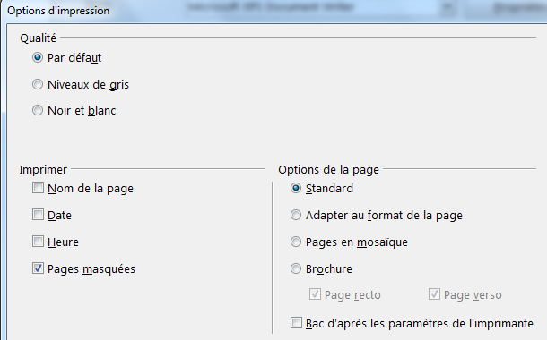
Dans la boîte d'impression, un clic sur le bouton Options … ouvre la boîte des options d'impression. Celle-ci permet de spécifier les contenus à imprimer, la qualité d'impression désirée, ainsi que des options de page.
Les options d'impression d'un document sont sauvegardées avec lui. Mais pour pouvoir les utiliser par la suite, il faut que l'option Charger les paramètres de l'imprimante avec le document soit cochée dans la commande Outils > Options > Chargement-Enregistrement > Général.

Imprimer les Diapositives
Choisir l'option "Diapos" dans la liste déroulante Contenu, puis indiquer les pages à imprimer dans la rubrique Zone d'impression, ainsi que le nombre d'exemplaires souhaités.
- Toutes les pages : imprime toutes les pages de la présentation.
- Pages : utilisez le tiret pour définir les séries de diapos à imprimer et des virgules ou points virgules pour séparer les séries entre elles, par exemple: 1, 5, 11–14, 34–40.
- Sélection : imprime une sélection dans la diapositive courante, par exemple une image.

Imprimer le Plan
Choisir l'option "Plan" dans la liste déroulante Contenu, puis indiquer les pages à imprimer dans la rubrique Zone d'impression, et le nombre d'exemplaires souhaités.

Imprimer les Notes
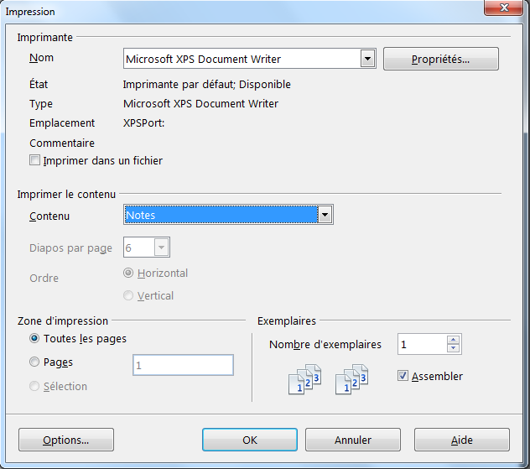
Choisir l'option "Notes" dans la liste déroulante Contenu, puis indiquer les pages à imprimer dans la rubrique Zone d'impression, et le nombre d'exemplaires souhaités.

Imprimer un Prospectus
L'impression d'un Prospectus fournit un résumé de la présentation sous forme de pages imprimées. Lorsqu'on choisit d'imprimer ce type de contenu, la boîte fait apparaître des options supplémentaires.
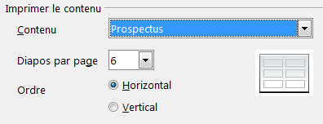
Il reste alors à définir le nombre de diapos à afficher par page ainsi que l'ordre dans lequel elles seront placées (de gauche à droite puis vers le bas ou de haut en bas puis vers la droite) avant de valider la commande d'impression.

Imprimer une Brochure
Il est possible d'imprimer une présentation recto verso sous forme de livret (brochure) au format A6 avec deux diapos sur chaque face des feuilles d'impression, de telle sorte qu'au final, le nombre de pages soit réduit de moitié.
Procédez comme suit :
- Dans la boîte Impression, vérifiez les réglages de votre imprimante (orientation des pages d'impression en Paysage) en cliquant sur le bouton Propriétés …
- De retour dans la boîte d'impression, cliquez sur le bouton Options … pour accéder à la boîte Options d'impression, puis cochez l'option Brochure.
- Si votre imprimante est capable d'imprimer en recto verso, cochez à la fois les options Page recto et Page verso. Si ce n'est pas le cas, procédez en deux temps. Commencez par imprimer uniquement les Pages verso, puis replacez les pages imprimées dans le bac de l'imprimante en les orientant correctement de manière à pouvoir imprimer uniquement les Pages recto.

Avec Apache OpenOffice (AOO)

Les options d'impression
Dans la boîte d'impression, c'est l'onglet OpenOffice Impress qui fournit les diverses options d'impression. Il permet de spécifier les contenus à imprimer, la qualité et la taille d'impression souhaitées.
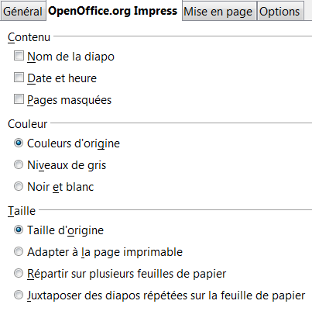
Les options de page sont regroupées dans l'onglet Mise en page représenté ci-dessous. On peut décider ici du nombre de diapos, pages de prospectus ou pages de notes à faire apparaître une sur même page d'impression, ou encore d'imprimer la présentation sous forme de brochure.
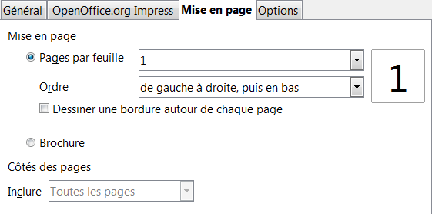
Les options d'impression d'un document sont sauvegardées avec lui. Mais pour pouvoir les utiliser par la suite, il faut que l'option Charger les paramètres de l'imprimante avec le document soit cochée dans la commande Outils > Options > Chargement-Enregistrement > Général.

Imprimer les Diapositives
Choisir l'option "Diapos" dans la liste déroulante Document de l'onglet Général, puis indiquez les diapos à imprimer ainsi que le nombre d'exemplaires souhaités.
- Toutes les diapos : imprime toutes les pages de la présentation.
- Diapos : utilisez le tiret pour définir les séries de diapos à imprimer et des virgules ou points virgules pour séparer les séries entre elles, par exemple: 1, 5, 11–14, 34–40.
- Sélection : imprime une sélection dans la diapositive courante, par exemple une image.
Dans l'onglet Mise en page, indiquez le nombre de diapos à imprimer par page d'impression.

Imprimer le Plan
Choisir l'option "Plan" dans la liste déroulante Document de l'onglet Général, puis indiquer les pages à imprimer, ainsi que le nombre d'exemplaires souhaités, comme au point précédent.
Dans l'onglet Mise en page, indiquez le nombre de diapos à imprimer par page d'impression.

Imprimer les Notes
Choisir l'option "Notes" dans la liste déroulante Document de l'onglet Général, puis indiquer les pages à imprimer dans la rubrique ainsi que le nombre d'exemplaires souhaités.
Dans l'onglet Mise en page, indiquez le nombre de diapos à imprimer par page d'impression.

Imprimer un Prospectus
L'impression d'un Prospectus fournit un résumé de la présentation sous forme de pages imprimées. Lorsqu'on choisit d'imprimer ce type de contenu, la boîte fait apparaître des options supplémentaires.
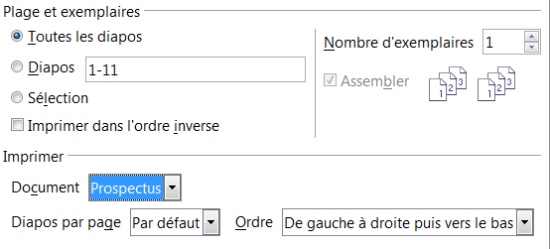
Il reste alors à définir le nombre de diapos à afficher par page ainsi que l'ordre dans lequel il faut les y mettre (de gauche à droite puis vers le bas ou de haut en bas puis vers la droite) avant de valider la commande d'impression.

Imprimer une Brochure
Il est possible d'imprimer une présentation recto verso sous forme de livret (brochure) au format A6 avec deux diapos sur chaque face des feuilles d'impression, de telle sorte qu'au final, le nombre de pages soit réduit de moitié.
Procédez comme suit :
- Dans la boîte Impression, vérifiez les réglages de votre imprimante (orientation des pages d'impression en Paysage) en cliquant sur le bouton Propriétés …
- De retour dans la boîte d'impression, après avoir défini dans l'onglet Général ce que vous souhaitez imprimer, activez l'onglet Mise en page, puis cochez l'option Brochure.
- Si votre imprimante est capable d'imprimer en recto verso, choisissez Toutes les pages dans la liste Inclure. Si ce n'est pas le cas, procédez en deux temps. Commencez par imprimer uniquement les Pages verso, puis replacez les pages imprimées dans le bac de l'imprimante en les orientant correctement de manière à pouvoir imprimer uniquement les Pages recto.

Créer un prospectus
La réalisation d'un prospectus permet de distribuer au public une version imprimée de la présentation, sous forme de pages affichant les diapositives en réduction, avec éventuellement des cadres vides pour permettre à l'utilisateur d'ajouter des notes personnelles.
Pour réaliser un tel document il faut d'abord basculer en mode d'affichage Prospectus en cliquant sur le bouton Prospectus dans la barre des Boutons de mode, ou en lançant la commande Affichage > Page de prospectus, puis choisir l'une des mises en pages disponibles dans le volet Mises en page du volet Tâches (ou de la barre latérale avec AOO 4.0).

Modifier la page de prospectus
En haut et au bas de la page de prospectus, 4 rubriques prédéfinies dans le masque, intitulées En-tête, Date et heure, Pied de page et Numéro de page ne sont pas visibles, sauf si on demande explicitement leur affichage par la commande Affichage > Masque > Éléments du masque en les cochant dans la boîte de dialogue qui s'ouvre. La commande Affichage > En-tête et pied de page – Notes et prospectus, permet d'y insérer des informations.
Les rubriques précédentes, lorsqu'elles sont affichées dans la page de prospectus, ainsi que les cadres vides correspondant aux diapositives, peuvent alors être redimensionnés et déplacés à l'aide de la souris pour créer une mise en page personnalisée ou éviter leur positionnement en dehors de la zone imprimable.
Le redimensionnement des vignettes n'est possible qu'après avoir désactivé les options de protection de leur position et de leur taille dans la boîte Position et taille.
Dans ce mode de travail, les outils de la barre d'outils Dessin permettent également d'enrichir les pages, en créant, par exemple, des cadres vides destinés à recevoir les notes manuscrites des utilisateurs.
Comme on travaille directement sur la page de prospectus, ces enrichissement sont répercutés sur toutes les pages du prospectus.
Le formatage des contenus texte peut se faire manuellement, ou mieux, à l'aide de styles d'images prédéfinis accessibles depuis le Styliste.

Imprimer le prospectus
Avant d'imprimer le prospectus, utilisez la commande Format > Page… pour sélectionner l'orientation Portrait ou Paysage des pages d'impression et définir leurs marges.
Ensuite, lancez la commande Fichier > Imprimer, puis choisissez "Prospectus" dans la liste déroulante Document de l'onglet Général.
On peut alors redéfinir le nombre de diapos à afficher par page, ainsi que leur ordre, avant de valider la commande d'impression.

Oracle Presenter screen
C'est une extension qui facilite le travail du présentateur en projetant le diaporama sur un second écran tout en lui affichant, sur son ordinateur, un second écran non visible du public, avec des fonctionnalités permettant de piloter le diaporama tout en restant face au public pendant la projection.
Cette extension ne peut fonctionner que si votre système d'exploitation supporte les affichages multiples. Ce qui suit a été testé sous Windows 7.0.

Les configurations préalables
1) Installez l'extension Oracle Presenter Console, http://extensions.services.openoffice.org/project/presenter-screen puis relancez OpenOffice.
2) Branchez sur votre ordinateur le second écran qui doit afficher le diaporama visible du public.
3) Dans le Panneau de configuration de Windows, sous la rubrique Apparence et personnalisation, cliquez sur le lien Modifier la résolution de l'écran.
4) Dans l'écran de configuration représenté ci-dessous, choisissez une Résolution, une Orientation, puis l'option Étendre ces affichages dans la liste Affichages multipes.
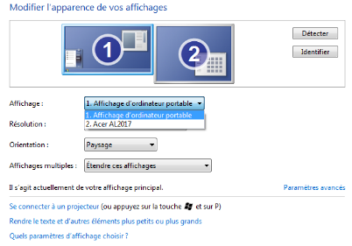
5) Validez vos choix en cliquant sur le bouton OK.
6) Chargez la présentation dans Impress puis lancez la commande Diaporama > Paramètres du diaporama …. La boîte de dialogue Diaporama s'ouvre.
7) Dans la liste Écran de présentation choisissez l'écran qui affichera le diaporama vu par le public.
8) Démarrez le diaporama de manière classique.
- L'écran de projection affiche le diaporama tel qu'il est vu par le public.
- L'écran de l'ordinateur du présentateur affiche la diapositive projetée, avec sur sa droite, la diapositive suivante en réduction. Au bas de l'écran une barre d'outils spéciale permet d'accéder à la diapositive précédente ou suivante et de basculer vers un mode d'affichage Notes ou Slides. Cette barre affiche également l'heure, ainsi que le temps écoulé depuis le début de la projection. L'écran d'aide affiche une liste de raccourcis clavier permettant de manipuler le diaporama.
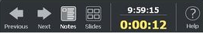

L'écran du présentateur
Par défaut, il affiche deux diapositives :
- Celle de gauche représente la diapositive actuellement projetée.
- Celle de droite une réduction de la diapositive suivante ou du prochain effet.
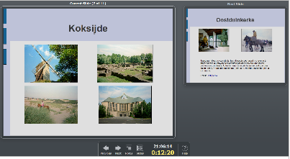
Pour naviguer entre les diapositives, utilisez :
- Les boutons fléchés dans la barre d'outils.
- Les touches fléchées de navigation gauche et droite du clavier.
- Un clic gauche ou droit de souris, à condition que le pointeur de celle-ci soit positionné dans un espace vide de l'écran, en dehors des zones d'aperçus des diapositives.

La vue Notes
Lorsqu'une diapositive contient des notes, cliquez sur le bouton Notes dans la barre d'outils pour obtenir leur affichage dans un cadre sur la droite de l'écran. La taille de police peut être adaptée à l'aide de deux boutons Zoom.
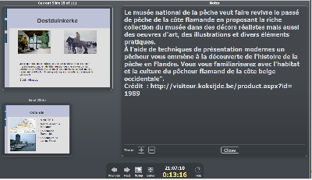
Dans ce mode, la diapositive affichée est représentée en réduction dans la partie supérieure gauche de l'écran et la suivante en dessous.
Pour revenir à l'affichage normal, 2 possibilités :
- Cliquer une nouvelle fois sur le bouton Notes dans la barre d'outils.
- Cliquer sur le bouton Close au bas de la zone d'affichage des notes.

La vue Slides
Elle affiche, dans la partie supérieure de l'écran, les diapositives en réduction comme étalées sur une table lumineuse. La diapositive projetée apparaît un peu plus grande que les autres.
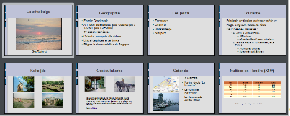
Cette vue permet d'afficher au public toute diapositive correspondant à la miniature sur laquelle on clique.
Pour quitter cette vue et revenir à la vue normale, cliquer sur le bouton Close ou une nouvelle fois sur le bouton Slides dans la barre d'outils.

Créer des modèles
Vous pouvez utiliser une présentation existante pour créer un modèle de présentation et un ou des modèles d'arrière plan.

Créer un modèle de présentation
Les modèles de présentation créés par l'utilisateur ne sont rien d'autre que des présentations normales dans lesquelles la plupart des diapositives ont été supprimées à l'exception de celles qui sont réutilisables.
Généralement, on se limite à une diapositive de titre et une diapositive normale disposant d'un espace réservé de texte afin de ne conserver que les éléments vraiment utiles à importer dans une nouvelle présentation du même genre : masque de titre, masque de diapositive, avec éventuellement l'effet de transition à appliquer aux diapositives.
C'est donc cette présentation épurée qu'on transforme en modèle en l'enregistrant par la commande Fichier > Modèle de document > Enregistrer, en choisissant la catégorie Présentations.
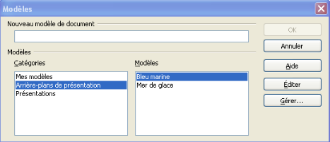
La boîte d'enregistrement se compose des champs et commandes suivants :
- Nouveau modèle de document : champ de saisie pour attribuer un nom au modèle créé.
- Catégories : affiche la liste des catégories de modèles. Sélectionnez la catégorie dans laquelle vous souhaitez ranger votre enregistrement. Au besoin, cliquez sur le bouton Gérer... pour ouvrir la boîte de gestion des modèles et créer une nouvelle catégorie.
- Modèles : affiche la liste des modèles déjà contenus dans la catégorie sélectionnée.
- Bouton Éditer : ouvre le modèle sélectionné pour permettre son édition directe.
- Bouton Gérer ... : ouvre la boîte de dialogue Gestion des modèles, dans laquelle vous pouvez organiser vos modèles existants ou en importer.

Créer un modèle d'arrière plan
Vous pouvez utiliser les pages maîtresses d'une présentation active, c'est à dire celles classées dans la catégorie Utilisées dans cette présentation pour créer des modèles d'arrière-plan réutilisables par la suite.
Mais pour cela, vous devez les déplacer dans la catégorie Disponibles pour utilisation.
Un tel déplacement nécessite d'enregistrer la présentation comme modèle, après l'avoir épurée de manière à ne conserver que le seul masque à convertir en modèle d'arrière-plan. Une fois la présentation épurée, il suffit de l'enregistrer comme modèle par la commande Fichier > Modèle de document > Enregistrer, en choisissant la catégorie Arrière-plans de présentation.
Évitez d'enregistrer vos modèles dans la catégorie Mes modèles, sinon vous serez le seul à pouvoir y accéder.

